Державна служба України з надзвичайних ситуацій
Львівський державний університет безпеки життєдіяльності
Навчально-науковий інститут цивільного захисту
Кафедра екологічної безпеки

«Допущено до захисту»
Завідувач кафедри екологічної безпеки,
д. с.-г. н., професор
______________ Андрій КУЗИК
«___» ____________2024 року

КВАЛІФІКАЦІЙНА РОБОТА
БАКАЛАВРА

на тему: Екологічні аспекти діяльності станції компостування органічних відходів міста Львова

Виконала:
здобувачка 4 курсу групи ЕК41з
спеціальності 101 Екологія Качмарська С.В.
Керівник: Ст. викладач кафедри екологічної безпеки, к.геогр.н. Думас І.З
Рецензент: к.с-г.н., доцент Шукель І.В.

Львів – 2024

Державна служба України з надзвичайних ситуацій
Львівський державний університет безпеки життєдіяльності
Навчально-науковий інститут цивільного захисту
Кафедра екологічної безпеки

Освітній ступінь бакалавр
Спеціальність 101 Екологія
Освітня програма «Екологія та охорона навколишнього природного середовища»

ЗАТВЕРДЖУЮ
Завідувач кафедри
екологічної безпеки
д.с-г.н., професор

___________ Андрій КУЗИК
«___» ____________ 2024 р.

ЗАВДАННЯ
на кваліфікаційну роботу

Здобувачці__Качмарській Соломії Валеріївні___
1. Тема __«Екологічні аспекти діяльності станції компостування органічних відходів міста Львова»
керівник роботи: Думас Ірина Зіновіївна, к.геогр.н.
затверджені наказом ЛДУ БЖД від «13» лютого 2024 року № НС-21/90
2. Термін подання здобувачем роботи: «03» червня 2024 року
3. Початкові дані до роботи:
  - Савуляк В.І., Березюк О.В. Технічне забезпечення збирання, перевезення та підготовки до переробки твердих побутових відходів : монографія. Вінниця : УНІВЕРСУМ-Вінниця, 2006. 218 с.
  - Управління та поводження з відходами : підручник / Т.П. Шаніна та ін. Одеса : Одеський державний екологічний університет, 2016. 270 с.
  - Радовенчик В.М., Гомеля М.Д. Тверді відходи: збір, переробка, складування : навчальний посібник. Київ : Кондор, 2010. 552 с.
4. Зміст дипломної роботи: Аналіз сучасного стану поводження з біовідходами в Україні, функціонування станції компостування органічних відходів у місті Львів, перспективи та рекомендації щодо поводження з органічними відходами у місті Львів.
5. Перелік графічного матеріалу: __презентація Microsoft Power Point._
6. Консультанти розділів роботи:
Розділ | Прізвище, ініціали та посада консультанта | Підпис, дата
 |  | завдання видав | завдання прийняв
Розділ 4. Перспективи та рекомендації щодо поводження з органічними відходами у місті Львів | к.т.н., доцент Босак П.В., доцент кафедри екологічної безпеки
7. Дата видачі завдання: «14» лютого 2024 року

КАЛЕНДАРНИЙ ПЛАН
№  з/п | Назва етапів дипломної роботи | Термін виконання етапів роботи | Примітка
1. | Розділ 1. Аналіз сучасного стану поводження з біовідходами в Україні | 05.02.24- 23.02.24 | виконано
2. | Розділ 2. Характеристика існуючих методів переробки органічної фракції твердих побутових відходів | 26.02.24- 08.03.24 | виконано
3. | Розділ 3. Станція компостування органічних відходів у місті Львів | 11.03.24- 19.04.24 | виконано
4. | Розділ 4. Перспективи та рекомендації щодо поводження з органічними відходами у місті Львів | 22.04.24- 24.05.24 | виконано
5. | Підготовка презентації та доповіді | 27.05.24- 05.06.24 | виконано

Здобувач ________________ Соломія КАЧМАРСЬКА

Керівник роботи _________________ Ірина ДУМАС

АНОТАЦІЯ
Качмарська С.В. “Екологічні аспекти діяльності станції компостування органічних відходів міста Львова”. Дипломна робота бакалавра за спеціальністю 101 Екологія. ЛДУ БЖД. Львів. 2024. Складається з текстової частини, що містить 4 розділи, 58 сторінок, 12 рисунків, 1 таблиця, 52 літературних джерела.
Об’єктом дослідження є станція компостування органічних відходів міста Львова.
Мета – аналіз екологічних аспектів діяльності станції компостування органічних відходів міста Львова.
У роботі аналізується сучасний стан поводження з органічними відходами в Україні, описується склад, характеристики та вплив на довкілля біовідходів у складі побутових відходів. Аналізується основні методи переробки органічної фракції твердих побутових відходів. Основна увага приділяється аналізу функціонування станції компостування органічних відходів у місті Львів. У роботі описано особливості роботи станції компостування, технологію переробки органічної речовини тав плив станції на навколишнє середовище. У підсумковій частині роботи аналізуються перспективи щодо поводження з органічними відходами у місті Львів, зокрема про перехід міста на систему «Нуль відходів». Дипломна робота містить аналіз та висновки, які сприятимуть подальшому розвитку оптимального поводження з органічними відходами.
Перелік ключових слів: КОМПОСТУВАННЯ, СТАНЦІЯ КОМПОСТУВАННЯ, ОРГАНІЧНІ ВІДХОДИ, УТИЛІЗАЦІЯ ОРГАНІЧНИХ ВІДХОДІВ

ЗМІСТ
ВСТУП……………………………………………………………………….. | 6
РОЗДІЛ 1. АНАЛІЗ СУЧАСНОГО СТАНУ ПОВОДЖЕННЯ З БІОВІДХОДАМИ В УКРАЇНІ……………………………………………….. | 9
1.1. Аналіз поводження з твердими побутовими відходами в Україні…… | 9
1.2. Склад, характеристики, вплив на довкілля біовідходів у складі побутових відходів…………………………………………………………… | 11
1.3. Управління біовідходами у складі твердих побутових відходів…….. | 14
РОЗДІЛ 2. ХАРАКТЕРИСТИКА ІСНУЮЧИХ МЕТОДІВ ПЕРЕРОБКИ  ОРГАНІЧНОЇ ФРАКЦІЇ ТВЕРДИХ ПОБУТОВИХ ВІДХОДІВ…………. | 20
2.1. Визначення поняття компостування…………………………………… | 20
2.2. Технології утилізації біовідходів у складі побутових відходів……… | 21
2.3. Застосування компосту…………………………………………………. | 24
РОЗДІЛ 3 СТАНЦІЯ КОМПОСТУВАННЯ ОРГАНІЧНИХ ВІДХОДІВ У МІСТІ ЛЬВІВ…………………………………………………………………. | 27
3.1. Організація та поводження з органічними відходами у м Львові……. | 27
3.2. Особливості роботи станції компостування органічних відходів міста Львова…………………………………………………………………………. | 33
3.3. Технологія переробки органічної речовини ТПВ на станції компостування в м. Львові…………………………………………………… | 34
3.4. Вплив станції компостування органічних відходів на навколишнє середовище………………………………………………………………….. | 38
РОЗДІЛ 4 ПЕРСПЕКТИВИ ТА РЕКОМЕНДАЦІЙ ЩОДО ПОВОДЖЕННЯ З ОРГАНІЧНИМИ ВІДХОДАМИ У МІСТІ ЛЬВІВ…… | 41
4.1.Перспективи переходу міста Львів до системи «Нуль відходів»…….. | 41
4.2 Рекультивація Грибовицького сміттєзвалища…………………………. | 42
4.3 Механіко-біологічний комплекс перевантаження і переробки твердих побутових відходів…………………………………………………………… | 43
4.4 Львівська міська станція компостування……………………………….. | 46
4.5. Перспективи розвитку сфери поводження з ТПВ в Україні…………... | 47
ВИСНОВКИ…………………………………………………………………… | 50
СПИСОК ВИКОРИСТАНИХ ДЖЕРЕЛ…………………………………… | 53

ВСТУП
Актуальність теми. Розвиток людської цивілізації супроводжується безпосереднім впливом на навколишнє середовище. Люди щодня продукують досить велику кількість відходів. І постає очевидна проблема правильного поводження, утилізації чи переробки відходів.
Ситуація у сфері поводження з відходами характеризується прогресуючим накопичення їх з року в рік. Діяльність численних промислових підприємств в України призвела до накопичення близько 30 млрд. т промислових відходів на площі понад 160 тис. гектарів. Ситуація, що склалася в сфері поводження з твердими побутовими відходами (ТПВ) на сьогоднішній день є однією з найгостріших проблем в усіх країнах світу, зокрема і в Україні. Вона характеризується високими питомими обсягами утворення ТПВ і їх накопичення в довкіллі.
В Україні щорічно утворюється близько 12-14 млн. тон сміття, з якого в середньому лише 4 % надходить в повторну переробку [1]. Зібрані тверді побутові відходи накопичуються і зберігаються на переповнених сміттєвих звалищах і полігонах загальною кількістю 6,1 тисяч та площею понад 9,1 тис. га. За оцінками експертів щороку через відсутність системи вторинної переробки відходів Україна втрачає близько 808 тисяч тон паперу та картону, 1100 тисяч тон полімерів, 1134 тисяч тонн скла, 82 тисяч тонн заліза та 27 тисяч тонн кольорових металів, 236 тисяч тонн текстилю, 82 тисяч тонн деревини, 2614 тисяч тонн органічних відходів. Ці ресурси можуть бути використані для задоволення потреб людей без руйнування чи забруднення навколишнього середовища [2].
Система поводження з ТПВ в Україні є досить застарілою та не адаптованою до сучасності. Звалища та полігони ТПВ займають великі площі земельних ділянок, вони виділяють парникові гази й забруднюючі речовини, які потрапляють в атмосферу, гідросферу, у поверхневі шари ґрунту, ґрунтові води, надра. Відсутність роздільного збирання та утилізації відходів, що містять токсичні компоненти, підвищує ризик забруднення довкілля небезпечними речовинами. Усе це негативно впливає на екосистеми, сільськогосподарську продукцію, а також знижує якість життя в розташованих поблизу житлових районах, призводить до підвищення захворюваності населення [3].
Екологічно-обґрунтоване поводження з ТПВ впливатиме позитивно на довкілля (клімат, екосистеми), а також здоров’я людей. І першим етапом у цьому є правильне (роздільне) збирання ТПВ населених пунктах, з метою їх подальшої утилізації.
Останнім часом спостерігається певний прогрес у цій сфері. Уряд України та місцеві органи влади активно працюють над вдосконаленням законодавства у сфері управління відходами, створенням нових сміттєзвалищ, а також підтримкою ініціатив з впровадження сучасних технологій переробки сміття. До того ж, з’являються та активно розвиваються різноманітні проекти та ініціативи з вторинної переробки сміття. Це може бути створення сміттєсортувальних ліній, використання біологічних технологій для компостування органічних відходів, а також інші інноваційні підходи до переробки інших корисних відходів.
В Україні діють 17 підприємств з переробки макулатури, 39 – з переробки полімерів, 19 – з переробки пластикових пляшок, 16 – з переробки склобою, 44 компанії з переробки металу [1].
Проблемним питанням залишається переробка органічної складової твердих побутових відходів, оскільки потрапляючи в навколишнє середовище, вони швидко піддаються природним процесам біодеградації та несприятливо впливають на довкілля (неприємний запах, забруднення ґрунтів і поверхневих вод, підвищення ризику поширення збудників захворювань інше. )
Органічні відходи варто розглядати як цінний ресурс, який можна перетворити на товарну продукцію, що забезпечує додатковий прибуток підприємству та створює нові робочі місця.
Мета роботи – визначити та проаналізувати основні екологічні аспекти діяльності станції компостування органічних відходів міста Львова

Завдання роботи:
1. провести аналіз сучасного стану поводження з побутовими відходами, зокрема з органічними відходами у складі побутових відходів;
2. проаналізувати існуючу ситуацію у сфері управління біовідходами;
3. охарактеризувати основні способи компостування органічних відходів;
4. проаналізувати основні екологічні аспекти діяльності станції компостування органічних відходів;
4. розробити рекомендації щодо оптимізації утилізації біовідходів.

РОЗДІЛ 1
АНАЛІЗ СИТУАЦІЇ ЩОДО ПОВОДЖЕННЯ З БІОВІДХОДАМИ В УКРАЇНІ

1.1 Аналіз поводження з твердими побутовими відходами в Україні
Щороку в Україні утворюється 12-14 млн т твердих побутових відходів (ТПВ). Річна кількість відходів на душу населення становить близько 300 кг і постійно зростає. Збільшення показників утворення відходів пов’язане з підвищенням рівня життя. За показниками вторинної переробки сміття, сортування та утилізації наша держава займає одне із останніх місць в Європі. За різними даними, рівень переробки ТПВ в Україні коливається від 3 до 8 %, тоді як для країн Європейського Союзу він коливається від 45 до 60%. Більше 90 % ТПВ в Україні потрапляє на полігони та несанкціоновані звалища. Згідно з офіційними розрахунками, 10 000 га землі зайнято близько 6 700 полігонами та звалищами, хоча неофіційні показники можуть бути навіть ще вищими. Проте, за оцінками Міністерства розвитку громад та територій України, існує потреба щонайменше у 626 нових полігонах твердих відходів [3, 4].
Частково відходи вивозяться на заміські полігони, призначені для їх захоронення, частково потрапляють у місця неорганізованого зберігання (близько 10%), а ще близько 6% просто осідає на території міста і промислових підприємств. ТПВ сучасного міста представляють собою не тільки епідеміологічну, але й серйозну токсикологічну проблему, тому що вже на стадії збору близько 4% відходів є токсичними. Особливе місце серед ТПВ займають ртутні лампи, оскільки кожна з них містить від 80 до 120 мг ртуті. Серйозну проблему становлять також пластмаси і синтетичні матеріали, оскільки вони не піддаються процесам біологічного руйнування і можуть тривалий час (десятки років) перебувати в навколишньому середовищі [5]. До складу ТПВ також входять наступні компоненти: папір, картон, харчові відходи, дерево, метал чорний, метал кольоровий, текстиль, кістки, скло, шкіра, гума, взуття, каміння, фаянс, пластмаса (у тому числі, ПЕТ пляшки), малі предмети (< 15 мм), великогабаритні відходи, будівельні відходи, небезпечні відходи.
В Україні частка органічних відходів у загальному обсязі побутових відходів є найбільшою і становить понад 40%, з них лише 0,01% усіх перевезених відходів потрапляє на компостування. Така тенденція є негативною, оскільки саме органічні відходи, які потрапляють на звалище, чинять суттєвий негативний вплив на довкілля, а також забруднюють інші компоненти, ускладнюючи їх відбір із загальної маси відходів [6].
Ще однією важливою проблемою є організоване та контрольоване вивезення відходів, так лише 78 % населення України вивозять сміття на санкціоновані звалища, інша частина населення утворене сміття вивозить на стихійні сміттєзвалища. За деякими джерелами існує понад 26 тисяч стихійних звалищ-смітників загальною площею біля 0,75 тис. га. За вказаний період лише близько 6 % ТПВ утилізовано, причому з них спалено 2 %.
Величезні обсяги складованих відходів на сміттєзвалищах є прямим чинником забруднення компонентів довкілля – ґрунту, поверхневих і підземних вод, атмосферного повітря. Ускладнює ситуацію факт, що ця екологічна проблема дуже повільно вирішується, а кількість відходів постійно збільшується, тому й ситуація буде надалі погіршуватись [7, 8].
Досить часто в Україні сміттєві полігони використовуються понаднормово, коли час їхньої експлуатації вже давно минув. Таке ставлення неодноразово призводить до негативних наслідків, зокрема як пожежа та обвал на Грибовицькому сміттєзвалищі в 2016 році [9, 10]. Тому актуальним є питання аналізу сучасних методів утилізації ТПВ та перспективність їх застосування в населених пунктах.
Утилізація ТПВ − це процес їх розкладання під дією температури, хімічних, біологічних або механічних факторів, в результаті чого відбувається перетворення відходів в звичайний для використання вигляд: тепло (газ), добрива, рідке паливо (спирти) та ін.

1.2. Склад, характеристики, вплив на довкілля біовідходів у складі побутових відходів
Відходи – будь-які речовини, матеріали і предмети, що утворюються у процесі людської діяльності і не мають подальшого використання за місцем утворення чи виявлення та яких їх власник повинен позбутися шляхом утилізації чи видалення [11].
Утилізація відходів (використання відходів) – це використання відходів для виготовлення товарів або продукції, здійснення робіт і надання послуг. При цьому в дане поняття включається і повторне використання, в тому числі за їх прямим призначенням, а також повернення після здійснення відповідної підготовки в виробничі цикли або витяг наявних цінних компонентів з метою повторного використання [12].
До джерел утворення побутових відходів відносяться:
− домогосподарства;
− організації та установи;
− місця загального користування [13].
Кількісні та якісні характеристики побутових відходів не є постійними та залежать від джерел їх утворення. У загальному вигляді до складу побутових відходів входять:
− папір, картон;
− скло;
− метали;
− пластик;
− біовідходи;
− деревина;
− текстиль;
− упаковка;
− відходи електричного та електронного обладнання;
− відпрацьовані батарейки, батареї та акумулятори;
− великогабаритні відходи та ін. [14]
Львівська область входить до складу десятки регіонів України, в яких утворюється найбільша кількість відходів. За даними [15] щороку у Львівській області утворюється відходів IV класу небезпеки обсягом понад 2 млн. тонн. Основну частку у цій масі складають ТПВ. Майже все побутове сміття розміщується на сміттєзвалищах. Офіційно діють 20 сміттєзвалищ площею понад 150 га. Переважна їх більшість перевантажені. Сміттєсховище ЛКП «Збиранка», що підпорядковується Львівській міській раді закрите, проходить рекультивацію [16]. В області немає діючих сміттєпереробних та сміттєспалювальних заводів.
Темпи утворення та нагромадження сміття, що є зараз в Україні, вимагають створення щонайменше 600 нових полігонів [17]. Окрім виведення з експлуатації значних площ земельних ділянок, полігони становлять серйозну екологічну небезпеку. Вони є джерелом утворення токсичних газів й забруднюючих речовин, які потрапляють в захоронено на звалищах спалено пункти вторинної сировини та сміттєпереробні лінії атмосферне повітря, поверхневі шари ґрунту, підґрунтові води. Це негативно впливає на рослинний і тваринний світ. Здоров’я та якість життя людей в розташованих поблизу житлових районах теж опиняється під загрозою. А якщо на звалище привозять відходи, що містять токсичні компоненти, то ризик забруднення довкілля небезпечними речовинами зростає [2, 18, 19].
Захоронення ТПВ на полігонах і звалищах позбавляє можливості використання величезних обсягів певних відходів як вторсировини. Комплексна механізована переробка ТПВ з метою вилучення корисних компонентів в Україні майже не відбувається [ 20].
Структура ТПВ є вирішальним фактором для розробки та розвитку системи поводження з побутовим сміттям [14]. Саме фракційний склад відходів визначає особливості технології їх збору та утилізації. Роль цього показника суттєва при виборі моделі переробки ТПВ. Інтегрована система поводження з ТПВ базується на аналізі саме складу побутового сміття. Найбільші частки у структурі ТПВ припадають на продукти харчування (більше ніж 30% загального обсягу) та відходи упаковки [20], в основному картон і папір.
За даними [21], майже 60 % від маси побутових відходів міст України складають відходи, що цілком придатні до біорозкладу (рис. 1.1). Причому харчові відходи становлять половину вказаного об’єму, картоннопаперові – 1/5, садово-паркові – 15%.
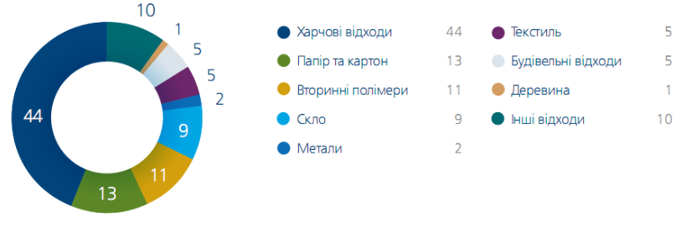
Рисунок 1.1 – Якісний склад ТПВ в Україні, %

Біовідходи (органічні відходи) − це відходи, які здатні до анаеробного або аеробного розкладання, і що включають відходи з садів та парків, харчові та кухонні відходи від домогосподарств, ресторанів, закладів громадського харчування та роздрібної торгівлі [22].
Серед побутових відходів займають майже половину – це органічні відходи, саме залишки їжі. Це обрізки овочів, фруктів і зелені, недоїдки, зіпсовані продукти, кістки, іноді зів'ялі квіти, листя [23].
Найбільш простим способом знешкодження і переробки органічних побутових відходів є компостування. Це аеробний біологічний процес із виділенням тепла під впливом термофільних мікроорганізмів, які окислюють органічну речовину. Із 30 т компосту, вивезеного на 1 га сільськогосподарських угідь, можна отримати до 0,5 т азоту, фосфору і калію, а також 1 т вапняку. Особливо ефективне компостування в тих районах, де вміст органічних речовин у смітті значний і є потреба в добривах [24].
Вплив на навколишнє середовище. При похованні на полігонах втрачаються всі цінні речовини й компоненти твердих побутових відходів (ТПВ) [25]. Біовідходи, потрапляючи на звалище призводять до того, що в атмосферу попадають токсичні гази, які забруднюють повітряний простір поблизу полігона.
Органічні відходи можуть бути не лише забруднювачами довкілля, але і джерелами біодобрив та біогазу. Для їх отримання необхідно застосовувати біологічні методи утилізації органічних відходів. До таких методів належить компостування, яке може бути аеробним та анаеробним. Кінцевим продуктом компостування є компост – високоякісне органічне добриво, яке можна застосовувати в міському та сільському господарстві [23].
На сьогодні кількість відходів, що потрапляє на компостування у Львівській області є невеликою, проте спостерігається позитивна тенденція. Так за даними Міністерства розвитку громад, територій та інфраструктури України у 2022 році на компостування потрапило 6198,13 т органічних відходів [26].

1.3. Управління біовідходами у складі побутових відходів
Комплексний підхід у сфері використанні ресурсів та утилізації відходів є проблемою, яка особливо актуальна в нашій державі на сьогодні. Хоча стрімкий розвиток у сфері стандартизації виробництв, перехід більшої частини підприємств на безпечне екологічне технологічне забезпечення процесу виробництва, адаптацію внутрішнього ринку поводження з відходами до умов світової економіки значно ускладнює недостатня ефективність функціонування нормативно-правової бази [27].
Міжнародні зобов’язання України та національні пріоритети щодо управління біовідходами у складі побутових відходів зазначені у низці угод та директив. Зокрема у Директиві 2008/98/ЄС «Про відходи та скасування деяких Директив» [28], зазначено положення про зменшення видалення на полігони кількості відходів, що розкладаються біологічним шляхом та прийняття відповідної Стратегії. Така стратегія повинна включати в себе заходи, спрямовані на досягнення цілей щодо зменшення, конкретні цілі у відсотках з розбивкою за роками. Такими заходами мають бути – повторна переробка відходів, компостування, утворення біогазу або ж відновлення матеріалів/енергії. Така ціль спрямована перш за все на боротьбу з глобальним потеплінням та зменшення викидів вуглекислого газу. Директивою зазначено, що держави-члени мають вжити заходів для того, щоб здійснювалось захоронення відходів лише тих, що пройшли обробку. Під обробкою розуміються фізичні, теплові, хімічні чи біологічні процеси, включаючи сортування, що змінюють характеристики відходів, щоб зменшити таким чином її об’єм чи небезпечну природу, включаючи попередню підготовку до використання, утилізації або видалення відходів [28].
У Національній стратегії управління відходами в Україні до 2030 року [29] описується використання біомаси відходів для виробництва енергії, зокрема:
− встановлення заборони відкритого спалювання відходів сільського господарства, включаючи випалювання сухої рослинності, спалювання в установках, не обладнаних системами очищення газів, а також в установках, не призначених для регенерації енергії;
− розроблення і впровадження економічних для заохочення збирання, транспортування і використання відходів сільського господарства рослинного походження як сировини для спалювання разом з вугіллям на теплових електростанціях;
− проведення досліджень щодо можливості запровадження комбінованих процесів виробництва тепла і електроенергії з використанням виключно відходів рослинного походження як сировини;
− створення умов для впровадження процесів анаеробного розкладення відходів рослинного походження у суб’єктів господарювання сільськогосподарського сектору;
− підтримка генерування електроенергії за допомогою установок анаеробного розкладення відходів рослинного походження шляхом впровадження системи гарантованих мінімальних тарифів (“зелений тариф”) на електроенергію, вироблену за допомогою таких установок, яка подається в електричну мережу.
Компостування відходів рослинного походження, зокрема:
− розроблення нормативних документів, які стосуються якості компосту і якості сировинних продуктів для компостування;
− розроблення та встановлення вимог до внесення компосту в ґрунт, в тому числі щодо здійснення контролю за якістю ґрунтів [29].
Згідно статті 2 закону «Про Відходи» до нормативно-правових документів у сфері поводження з відходами відносяться наступні закони України [30]:
− «Про охорону навколишнього середовища»,
− «Про забезпечення санітарного та епідемічного благополуччя населення»,
− «Про поводження з радіоактивними відходами»,
− «Про металобрухт»,
− «Про житлово-комунальні послуги»,
− «Про хімічні джерела струму»,
− «Про ветеринарну медицину»,
− «Про вилучення з обігу, переробку, утилізацію, знищення або подальше використання неякісної та небезпечної продукції»,
− Кодексу України про надра, цього закону та інших нормативно-правових актів.
Основними принципами державної політики у сфері поводження з відходами є пріоритетний захист навколишнього природного середовища та здоров'я людини від негативного впливу відходів, забезпечення ощадливого використання матеріально-сировинних та енергетичних ресурсів, науково обґрунтоване узгодження екологічних, економічних та соціальних інтересів суспільства щодо утворення та використання відходів з метою забезпечення його сталого розвитку [30].
У сфері поводження з відходами встановлюються такі нормативи:
− граничні показники утворення відходів у технологічних процесах;
− питомі показники утворення відходів, використання та втрат сировини у технологічних процесах;
− інші нормативи, передбачені законодавством [30].
Нормативи у сфері поводження з відходами розробляються відповідними міністерствами, іншими центральними органами виконавчої влади, підприємствами, установами та організаціями за погодженням із уповноваженими органами виконавчої влади з питань охорони навколишнього природного середовища [31].
Надання дозволів, передбачених цим Законом, на види діяльності та об’єкти, що підлягають оцінці впливу на довкілля, здійснюється з урахуванням результатів оцінки впливу на довкілля такої діяльності згідно із Законом України "Про оцінку впливу на довкілля".
Закон діє лише тоді, коли є відгуки про ефективну діяльність відповідних автономних відомств, і лише тоді, коли ми маємо можливість спостерігати за фактичним виконанням законодавства на місцях.
Нині, підхід до адміністрування зазнає більших змін у рамках впровадження засад сталого розвитку в усіх сферах функціонування державного апарату та процесу світової глобалізації, що відноситься до сфери поводження з відходами.
Прийняття нових стандартів світової економіки, раціоналізація управління та підвищення ефективності, налагодження прямого зв’язку між законодавчою та прикладною сферою у подальшому дозволить, значно підвищити ефективність функціонування існуючої системи поводження з відходами, вирішити низку нагальних екологічних питань у цій сфері [32].
Організація збору та видалення побутових відходів здійснюється відповідно до Закону України «Про відходи». У багатьох містах України функціонує унітарна система збору ТПВ (збір всіх видів відходів в одну загальну ємність і транспортування до місць знешкодження). У ситуації, що склалася, такий підхід до збору та видалення цих відходів з міської зони є найменш витратним. Система збору прийнята вивізна. Метод збору та видалення при цій системі планово-подвірний. За цим методом мешканці вивантажують відходи з індивідуальних квартирних збірників у контейнери на житловій території для тимчасового зберігання до транспортування їх на місця знешкодження.
Сортування відходів. Роздільна, або селективна, система збору окремих складових ТПВ забезпечує отримання чистих вторинних ресурсів від населення і зменшення кількості відходів, що вивозяться. Ця система вимагає від населення свідомого підходу до видалення ТПВ, збільшення числа обслуговуючого персоналу, тари, спецтранспорту для вивозу кожного виду вторсировини. Ці додаткові витрати цілком окупаються за рахунок утилізації вторинних ресурсів. В Україні селективний збір ТПВ поки не отримав широкого практичного розвитку [32].
Стратегія скорочення обсягів утворення відходів. У західних країнах кампанія за скорочення відходів проводиться давно й спрямована проти зайвого пакування, що становить близько 50% обсягу ТПВ [31].
Для скорочення відходів рекомендується:
− купувати товари в більше легкому пакуванні або в більших обсягах;
− в упакуванні, яке можна вдруге використовувати або переробити;
− в упаковці, виготовленій із вторинної сировини або екологічно нешкідливих матеріалів;
− варто застосовувати новий принцип обігу з відходами «Zero waste», що припускає відповідальність виробників, екологічно оптимальне проектування, зменшення кількості відходів, повторне використання й переробку [31].
Полігони твердих побутових відходів. Стратегія поводження з ТПВ в Україні передбачає переважне полігонне захоронення ТПВ або їх частки, що не мають комерційної цінності й не віднесені до «особливих видів відходів». Можливими шляхами утилізації цієї частки є: компостування або термічна обробка у разі доцільності для одержання тепла або електроенергії [33].
Захист від забруднення ґрунтів і ґрунтових вод здійснюється шляхом установки спеціального протифільтраційного екрану, укладеного по всьому днищу і бортам полігона, системи перехоплення, відведення і очищення фільтрату, а також системи наглядових свердловин для контролю якості ґрунтових вод. Захист від забруднення ґрунтів і повітряного басейну здійснюється шляхом щоденного перекриття заповнених робочих карт полігона шарами ґрунту, організації системи збору, відведення й утилізації біогазу, устаткування робочих карт переносними сітками для перехоплення легких фракції (папір, плівки), рекультивації поверхні заповнених ділянок полігона [6 Полігони твердих побутових відходів [33].

РОЗДІЛ 2.
ХАРАКТЕРИСТИКА ІСНУЮЧИХ МЕТОДІВ ПЕРЕРОБКИ
ОРГАНІЧНОЇ ФРАКЦІЇ ТПВ

2.1. Визначення поняття компостування
Компостування – метод виробництва добрив із різних органічних відходів, для отримання екологічно чистої продукції та покращення ґрунту.
Компостування являє собою біологічне розкладання і стабілізацію органічних субстратів в умовах, що дозволяють розвивати термофільні температури в результаті біологічно виробленого тепла, з кінцевим продуктом, достатньо стійким для зберігання та застосування без шкоди для людей та будь-яких екологічних наслідків [34]. Інше визначення відносить компостування до контрольованого аеробного процесу, що реалізується за використання мікробних популяцій, що поєднують обидва режими: мезофільний і термофільний, що призводить до утворення СО2, води, мінералів та стабілізованої органічної речовини.
Як правило, компостування застосовується для твердих і напівтвердих органічних відходів, таких як тваринний гній, сільськогосподарські залишки та муніципальні відходи, в яких суцільний вміст твердої речовини зазвичай перевищує 5%. Найкращим та доступним методом для утилізації органічної фракції побутового сміття є її компостування [35].
Компост (від лат. compositus – складовий) – органічне добриво, утворене внаслідок розкладу органічних речовин мікроорганізмами.
Компостуванню підлягають всі види органічних відходів, які мають значну частку органічних речовин. Ефективність процесу компостування залежить від температури, рН, вологості та співвідношення азоту і вуглецю.
Компостування або перетворення органічних відходів на добриво, відрізняється від гниття і розкладу, а також від ферментації відходів в спецконтейнерах під час компостування вдома. Для проходження процесу належним чином потрібні температура, доступ кисню та сонячного світла, наявність відповідної мікрофлори [36]. Тому складування органіки на полігонах та сміттєзвалищах не призводить до утворення компосту.

2.2. Технології утилізації біовідходів у складі побутових відходів
Аеробне компостування – це розкладання органічних відходів у присутності кисню (повітря); кінцевими продуктами біологічного обміну є вуглекислий газ (CO₂), NH₃, вода та тепло.
Анаеробне компостування представляє собою розкладання органічних відходів за відсутності кисню; кінцевими продуктами є: метан (CH₄), CO₂, NH₃ і велика кількість інших газів та інших низькомолекулярних органічних кислот. NH₃ далі окислюється до нітрату (NO₃⁻) нітрифікуючими бактеріями під час дозрівання.
Аеробне компостування є найефективнішою технологією для стабілізації великої кількості органічних відходів. Органіку для компосту складують так, щоб забезпечити належний доступ повітря. Компостну купу періодично зволожують для підтримання мікробіологічної діяльності. Під час компостування температура всередині підвищується внаслідок діяльності бактерій. Процес може тривати від кількох тижнів до кількох місяців залежно від вихідної сировини. У результаті біохімічних та біологічних перетворень в органічній масі збільшується вміст доступних для рослин елементів живлення, знешкоджуються патогенні мікроорганізми, а готовий компост за запахом та кольором нагадує ґрунт [35, 36]
Слід зазначити, що, на відміну від очистки стічних вод, в компостуванні терміни "аеробні" і "анаеробні" мають відносні значення. Вони просто вказують, які умови переважають у процесі. Оскільки матеріали є неоднорідними та громіздкими за характером, в компостній купі, там завжди існує як "анаеробний" процес, так і "аеробний". Компостування органіки здійснюється на спеціально обладнаному майданчику, що включає зону компостування і зону зберігання готового продукту.
Деякі компостуючі процеси, наприклад такі які відбуваються в компостних ямах, процеси, що спочатку були аеробними, стають анаеробними на пізніх етапах компостування.
Компостування – це технологія, призначена для перетворення органічних твердих відходів в стабільний, подібний гумусу продукт, який в основному використовується для поліпшення складу ґрунту. Як біохімічний процес він лімітується мікробними популяціями і факторами зовнішнього середовища. Теоретично аеробні процеси, що протікають в тілі ТПВ в присутності повітря, можна представити в наступному вигляді.
На першій стадії шляхом біохімічного розщеплення (гідролізу) високомолекулярні сполуки розкладаються на низькомолекулярні. Друга стадія характеризується окисненням глюкози. Глюкоза може бути повністю окислена до отримання вуглекислого газу і води при аеробних умовах з виділенням тепла в кількості 688 Ккал/моль глюкози - складової частини целюлози.
При цьому весь процес можна умовно описати таким чином. Перша стадія характеризується прискореним розвитком мезофільних мікроорганізмів, які в результаті їх життєдіяльності виділяють тепло і розігрівають ТПВ до температури 25-35^{о}С. При досягненні цієї температури створюються оптимальні умови для розвитку термофільних мікроорганізмів.
При цьому процесам життєдіяльності мікроорганізмів сприяють:
- наявність вологи; оптимум 45-60% здійснюється за рахунок додаткового зрошення;
- наявність кисню у всіх точках середовища ТПВ; здійснюється за рахунок пористості ТПВ та його перемішування в штучних умовах біобарабанів;
- при додатковій подачі повітря в кількості 0,25 (взимку) і 0,8 (влітку) м3 /кг ТПВ на годину;
- зменшення втрат тепла; здійснюється за рахунок термоізоляції;
- збільшення питомої поверхні; здійснюється за рахунок вилучення з ТПВ великогабаритних фракцій і подрібнення.
За оптимальних умов перша стадія може тривати 1 – 3 дні. Друга стадія характеризується прискореним розвитком термофільних мікроорганізмів і виділенням тепла в результаті розкладання більш широкого спектру органічних речовин. При цьому за рахунок великого виділення тепла температура в середовищі ТПВ піднімається до 60-75^{о}С. Така температура згубна для патогенних мікроорганізмів. Ця особливість аеробного мікробіологічного процесу розігрівати ТПВ в короткі терміни використовується для їх знезараження.
Поряд з температурою важливим знезаражувальним фактором є антибіотики, які продукують мезофільні і термофільні мікроорганізми. Антибіотики пригнічують розвиток патогенних мікроорганізмів і викликають їх загибель. Третя стадія характеризується повільним падінням температури в середовищі ТПВ, що свідчить про використання органічних сполук, що розкладаються. На цій стадії термофільні мікроорганізми частково відмирають або зберігаються у вигляді спор. При падінні температури в середовищі ТПВ до 20 – 300 о С мезофільні мікроорганізми знову починають активно розмножуватися. При цьому вони мають більш різноманітною і потужної ферментативної системою, за допомогою якої розкладаються більш стійкі органічні сполуки (наприклад, лігнін та ін.). При компостуванні ТПВ відбувається не тільки розкладання органіки, а й її синтез з утворенням гумінових сполук, що поліпшують якість органічних добрив. Ефект аеробного знезараження в процесі компостування доведений наочно. Знезараження при компостуванні ТПВ можна здійснювати як на відкритих польових майданчиках, так і в умовах сміттєпереробного заводу в біобарабанах [37].
Проведені дослідження дозволяють констатувати, що компостування являє собою динамічний мікробіологічний процес, який відбувається завдяки активності мікроорганізмів різних груп: бактерій, актиноміцетів, грибів, дріжджів та ін. Вивчення популяції бактерій, грибів і актиноміцетів, що беруть участь у компостуванні, було проведено низкою дослідників. З’ясовано, що домінуючою формою мікроорганізмів є мезофіли. До 90 % їх кількості належить до бацил, різнопігментних бактерій і оліготрофів [37, 38].
На початку компостування переважають аеробні бактерії, у наступних стадіях чисельність бактерій знижується.
Склад компосту варіює у широких межах і переважно відображає компоненти готового компосту використаної органічної сировини: органічні речовини 25,0-80,0 % с.р.; вуглець 8,0-50 % с.р.; азот 0,4-3,5 % c.р.; фосфор 0,1-1,6 % с.р.; калій 0,4-1,6 % с.р.; кальцій (у вигляді СаО) 0,7-1,5 % с.р. [38]
2.3. Застосування компосту
Отриманий компост можна використовувати:
- як добриво:
- у сільському господарстві;
- у лісовому господарстві;
- у зеленому будівництві;
- для рекультивації земель;
- як паливо з попереднім брикетуванням; брикетування треба проводити за стандартними технологіями, які включають попередню сушку компосту до вологості від 3% до 8% та оброблення на пресі [38].
Застосовуються компости в якості добрива з метою покращення мінерального живлення рослин, для прискорення росту сільськогосподарських культур та декоративних деревних порід. Недоліками компостування органічної складової ТПВ є значний проміжок часу, який потрібний для отримання компосту з відходів (від кількох місяців до року), трудоємкість і багатоопераційність процесу, наявність виробничих площ для розміщення компостних штабелів та забруднення середовища. У населених пунктах України на промисловому рівні не впроваджене компостування органічних побутових відходів. Компостуванням займаються самостійно жителі на території приватних будинків [12].
Якість компосту вимірюється за кількома критеріями (табл. 2.1): вологість, концентрація важких металів, стабільність, вміст поживних речовин, фракційний склад, патогенність, стабільність, а також – кислотність, електропровідність, співвідношення C/N [38, 39].

Таблиця 2.1
Основні характеристики органічних добрив, одержаних з твердих побутових відходів
Параметри | Показник
Вологість, % | 40-60
Вологоємність, % | 2,0-5,6
Щільність, т/м³ | 0,3-0,6
рН | 5,0-7,8
Відношення C/N | 30-35
Вміст у % на абсолютно суху речовину
Органічні речовини | 40-70
Зола | 28-30
Вуглець (С) | 24-38
Азот загальний (N) | 0,6-1,1
Фосфор загальний (P₂O₅) | 0,5-0,6
Калій загальний (K₂O) | 0,6-0,8
Кальцій (CaO) | 2,0-5,6

Компост характеризується високим вмістом органічної речовини, а також великою кількістю макро- та мікроелементів, тому може бути використаний як органічне добриво під будь-які види сільськогосподарських рослин, як структуроутворювач для ґрунту. Компост підвищує родючість ґрунту та сприяє його мікробіологічній активності [37].
Застосування компосту на ґрунтах має відбуватись без будь-яких негативних наслідків. Отже, важливим питанням є його якість, оскільки різні типи органічних відходів мають різні концентрації поживних речовин – азоту, фосфору та калію, а наявність важких металів в компості обмежує його широке використання [21, 40].
У випадку, коли компост через якісні характеристики не придатний для внесення в ґрунт, він може бути використаний як альтернативне субстратне покриття для звалищ [38].
Стандарти та технічні вимоги до компостування були розроблені в ряді країн-членів ЄС. У кожній системі якість забезпечується шляхом перевірки виконання національних норм. Аспекти якості системи забезпечення компостування в різних європейських країнах, включають якість вхідної сировини, допустимі фізичні та хімічні показники кінцевого продукту.
В Україні теж розроблений стандарт [40], який регламентує якісні показники органічних добрив, що отримані шляхом біодеструкції органічних відходів. Саме цей документ визначає придатність компосту до використання або в сільському господарстві, або в озелененні, або для рекультивації.

РОЗДІЛ 3. СТАНЦІЯ КОМПОСТУВАННЯ ОРГАНІЧНИХ ВІДХОДІВ
У МІСТІ ЛЬВОВІ

3.1. Організація та поводження з органічними відходами у м Львові
Розробкою та впровадженням сучасної системи управління відходами у Львові займається комунальне підприємство «Зелене Місто» [41]. ЛКП «Зелене Місто» організовує побутове обслуговування мешканців у питаннях збору, обробки й видалення безпечних відходів, а також здійснює впровадження програм стандартизації та сертифікації щодо поводження з ТПВ.
Підприємство організовує пункти збору вторинної сировини, займається утилізацією відходів, одержання з відходів відсортованих відновлювальних матеріалів.
Основними напрямками роботи підприємства «Зелене місто» на сьогодні є: будівництво механіко-біологічного комплексу з переробки твердих побутових відходів, рекультивація Грибовицького сміттєзвалища та розвиток міської станції компостування органічних відходів.
Згідно статуту львівського комунального підприємства «Зелене місто» [42] основними напрямками діяльності підприємства, що мають екологічне спрямування, також є:
- проведення навчальних заходів та роз’яснювальної роботи для населення міста, розробка навчальних програм;
- заготівля та реалізація вторинної сировини;
- організація пунктів збору вторинної сировини та побутового обслуговування населення;
- організація лісонасіннєвої справи і лісових розсадників;
- популяризація серед населення значення збереження і правильного використання лісів, залучення громадськості до справи відтворення та охорони лісів;
- розробка та створення виробництва та обладнання по переробці промислових та побутових відходів;
- оброблення та видалення відходів;
- оброблення органічних відходів з метою їх видалення;
- одержання теплової енергії від спалювання відходів і сміття;
- виробництво компосту з органічних відходів;
- відновлення відсортованих відходів.
Важливим напрямком роботи підприємства є також екопросвітницька діяльність, зокрема, організація навчальних заходів та проведення роз’яснювальної роботи для львів’ян. Саме з цією метою було відкрито у жовтні 2022 року на базі ЛКП «Львівспецкомунтранс» (вул. Жовківській, 18) навчальний центр поводження з відходами (Рис. 3.1 та Рис.3.2).

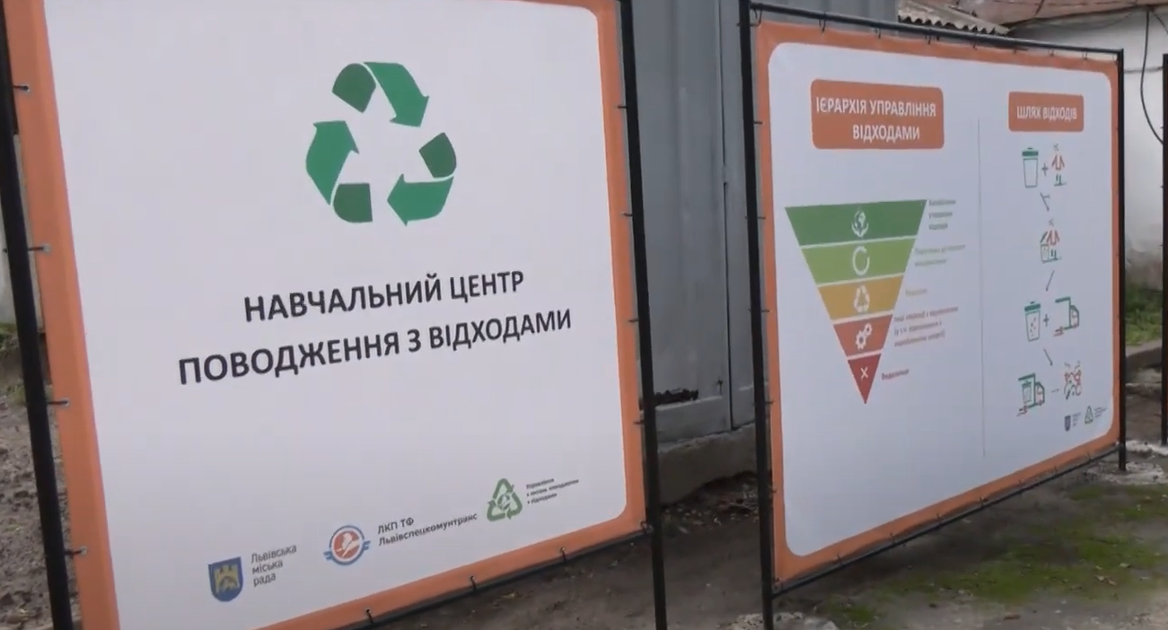
Рисунок 3.1 − Навчальний центр поводження з відходами [41]

У цьому центрі мають на меті навчити школярів, студентів та й загалом усіх мешканців правильно сортувати побутові відходи.
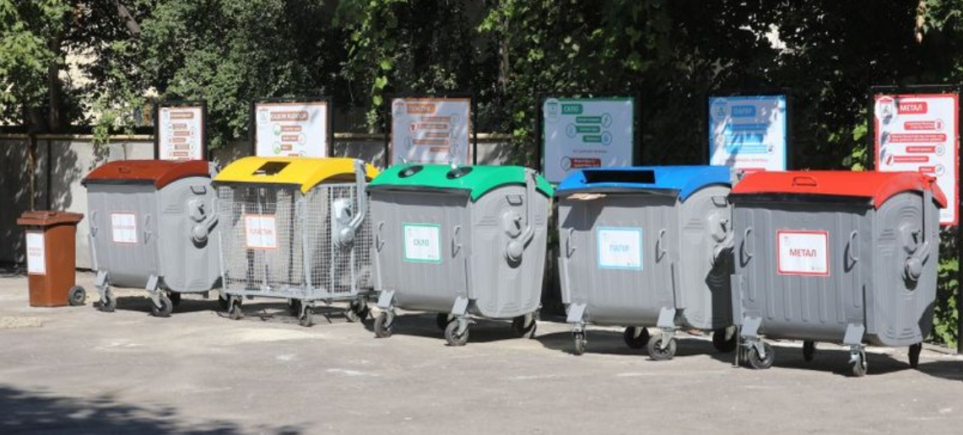
Рисунок 3.2 − Майданчик навчального центру поводження з відходами [41]

В межах Львівської громади налагоджено роздільний збір відходів. На всіх контейнерних майданчиках, окрім контейнерів для змішаного типу відходів, наявні контейнери для вторсировини.
Потреба розвитку системи роздільного збору ТПВ зазначено у Комплексній екологічній програмі на 2017-2023 роки для Львівської міської територіальної громади (затверджено Ухвалою ЛМР від 27.04.2017 № 1881, зі змінами); Стратегії поводження з твердими побутовими відходами у м. Львові (затверджено Ухвалою від 29.06.2017 № 2125); Плані заходів “Зеленого міста“ для м. Львова (Ухвала від 09.07.2021 № 1238); Комплексній муніципальній програмі поводження з відходами побутового електронного та електричного устаткування на території Львівської міської територіальної громади на 2023-2028 роки (Ухвала від 02.03.2023 № 2957) та іншими розпорядчими документами міської ради [41].
Станом на 01.09.2023 р. на 1455 контейнерних майданчиків є контейнери не лише для змішаних відходів, але й для інших типів відходів, таких як пластик, скло, органіка (Рис.3.3).
Весь пластик, який збирається та території Львівської міської територіальної громади в подальшому перевозиться до м.Ходорів , Львівської області . В даному місті функціонує сортувальна лінія на якій відсортовують та спресовують пластик. Після чого, дані відходи везуть на завод, який розташований у Харківській області (завод Акваізол). Цей завод здійснює переробку пластику на різну продукцію (єврорубероїди, бітумну черепицю, геотекстиль, комплектуючі, аксесуари).
Скло, яке збирається та території Львівської міської територіальної громади в подальшому перевозиться на переробку до Рівненської області, Рокитнівського скляного заводу який приймає змішаний склобій. На даному заводі здійснюється переробка скла на нові види скляної тари [41].

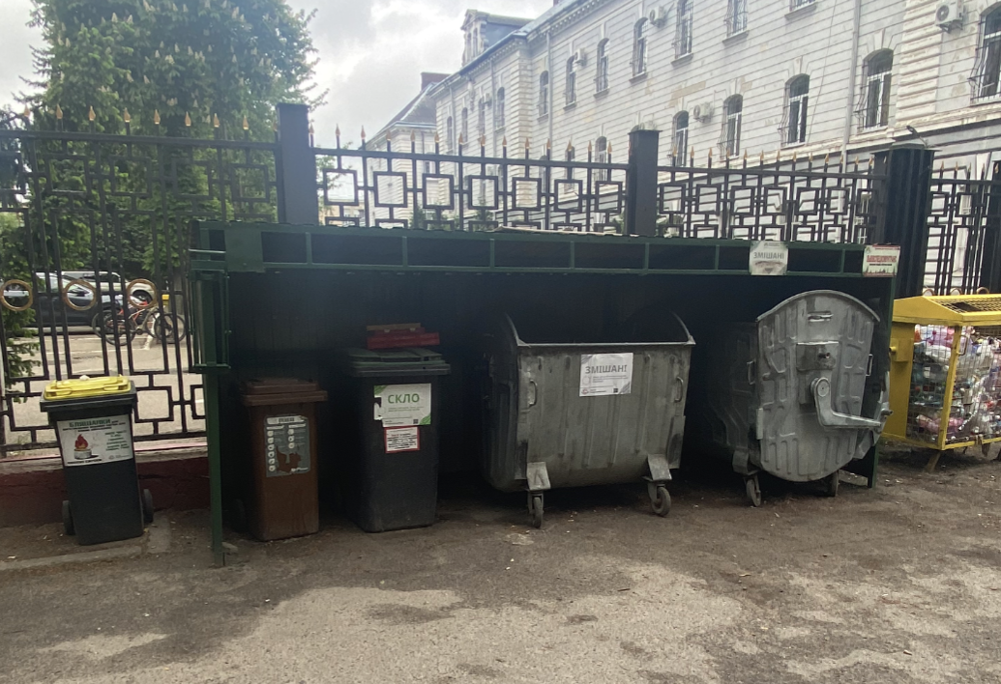
Рисунок 3.3 − Контейнерний майданчик у місті Львів (фото автора)

Ухвалою Львівської міської ради від 14.08.2020 № 717 затверджено зразок зовнішнього вигляду контейнерів для збору мокрої фракції твердих побутових відходів (органічних відходів). Зразки зовнішнього вигляду контейнерів для збору мокрої фракції твердих побутових відходів (органічних відходів) Контейнери місткістю 0,12 м³. Саме такі контейнери і розміщені на більшості контейнерних майданчиків Львова (Рис. 3.4).
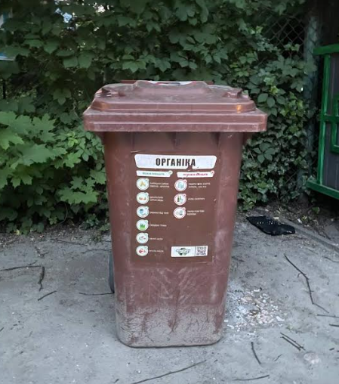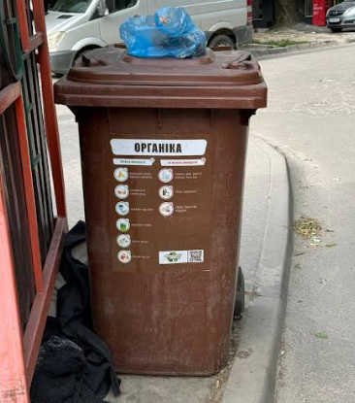
Рисунок 3.4 − Контейнери для органічних відходів [фото автора]

Контейнери повинні бути пристосовані для механічного розвантаження та мати стійке дно і кришку. Оснащення повинно передбачати малошумні колеса.
Контейнери місткістю 0,12 м³ рекомендується оснащувати системою природної вентиляції. У такому разі повинна бути інтегрована накидна сітка для висушування. Ці елементи повинні дозволяти провітрювати відходи від рівня кришки по всій ємності. У результаті повинен зменшуватися об’єм відходів, їх маса, а також значення РН, що зменшить неприємний запах через висихання та не гниття відходів.
Сітка для висушування (решітка, подвійне дно) повинна давати змогу відокремити основну фракцію відходів від рідин, які стікають на дно контейнера, що у свою чергу повинно забезпечити висушування відходів (Рис. 3.5).
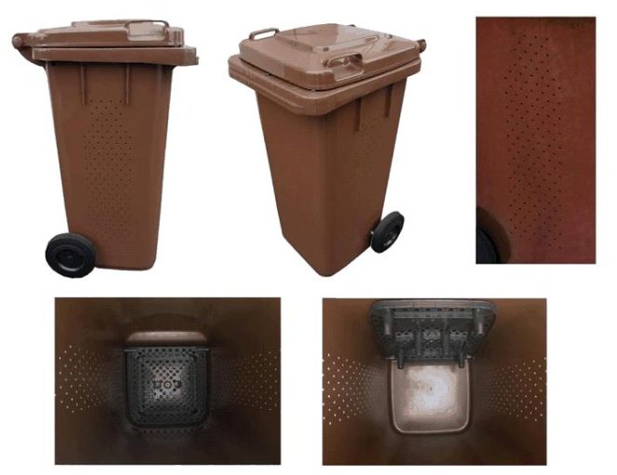
Рисунок 3.5 − Контейнери для органічних відходів [41]

Колір контейнерів повинен бути коричневий (згідно з міжнародною системою відповідності кольори RAL 8001 – RAL 8028).
На контейнерах необхідно наносити інформацію способом, що забезпечує її наочність, механічну стійкість, стійкість до різних погодних умов, про назву організації, у власності якої знаходиться контейнер; про вид побутових відходів у вигляді напису великими літерами кольором, який є контрактним до кольору контейнера “ОРГАНІКА“; про те, що можна викидати у такий контейнер; про те, що не можна викидати у такий контейнер.
Станом на 31 травня 2023 року у місті Львові було 1317 контейнерів для органічних відходів (загальна кількість контейнерних майданчиків становила 1356), тобто на 97% майданчиків для відходів було представлено контейнери для органічних відходів [41].

3.2. Особливості роботи станції компостування органічних відходів міста Львова
З метою відділення органічних відходів з загального потоку ТПВ у межах м. Львова налагоджено процес роздільного збору та подальшого компостування.
Важливим етапом поводження з ТПВ міста Львів є вилучення та обробка органічних відходів [43]. Зокрема, функціонує централізований майданчик з перероблення роздільно зібраних харчових та садових відходів (Рис. 3.6). Вартість послуги з такої переробки для суб’єктів господарської діяльності становить 646 гривень за 1 тонну відходів.

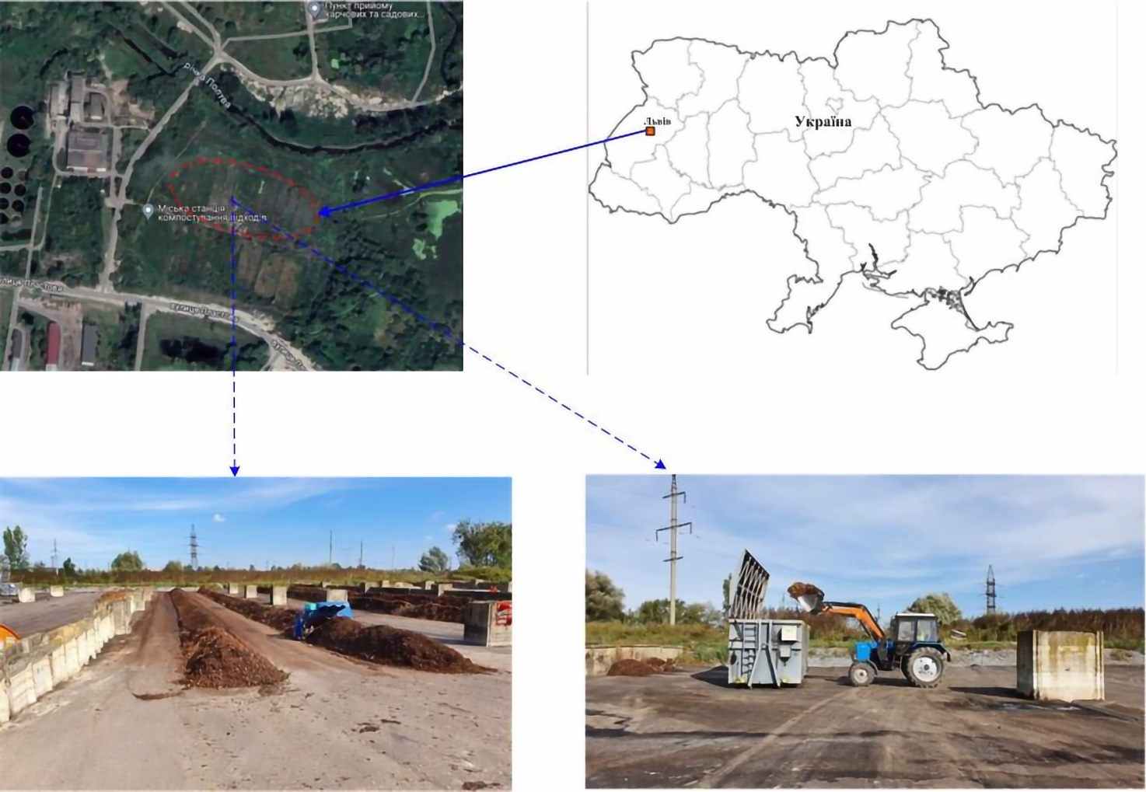
Рисунок 3.6 − Розташування майданчика міської станції компостування органічних відходів

Перша в Україні міська станція компостування органічних відходів розпочала свою роботу в тестовому режимі у січні 2020 року. З червня 2020 року вона запрацювала на повну потужність. Міська станція компостування переробляє роздільно зібрані органічні (харчові та садово-паркові) відходи, що поступають від мешканців та суб’єктів господарювання міста та прилеглих територіальних громад. Результатом перероблення органічних відходів є сировина органічного походження (органічна підживка), яку може придбати кожен. Міська станція компостування або пункт прийому харчових та садових відходів ЛКП «Зелене місто» знаходиться за адресою: м. Львів, вул. Пластова, 13. Органічні відходи на станцію компостування надходять як від мешканців, так і від закладів та комунальних підприємств [43].

3.3. Технологія переробки органічної речовини ТПВ на станції компостування в м. Львові
Переробка органічної відходів на станції компостування має підготовчий та основний етапи. Тривалість виготовлення компосту становить не більше ніж вісім тижнів.
На підготовчому етапі органічну речовину ТПВ в побутових умовах сортують і завантажують у спеціальні контейнери коричневого кольору. В контейнери можна викидати лише дозволену для компостування органіку (залишки харчових та садових відходів рослинного походження). Частина відходів, особливо з міських контейнерів для органіки, потребує ще додаткового пересортування, адже там присутня значна частина поліетиленових пакетів та інших не органічних відходів. На кожному контейнері для збору органічних відходів є описано, що саме можна туди кидати. Так, у контейнери для органіки можна викидати такі відходи:
- залишки сирих овочів і фруктів;
- шкаралупу яєць;
- вироби з борошна, залишки кондитерських виробів;
- заварку від чаю без пакетиків, залишки кави;
- скошену траву;
- зів'ялі квіти.
Не можна викидати у контейнери для органічних відходів:
- м'ясо, рибу, молочні та жирні продукти;
- тверді побутові відходи;
- скло та склотару;
- пластик, кульки, пакети, відходи упаковки, tetra-pac;
- серветки та паперові вироби;
- тканинні вироби.
Контейнери з органікою вивозять на міську станцію компостування органічних відходів. Машини з органічними відходами: з листям, гіллям, харчовими відходами приїжджають на станцію компостування і спочатку зважуються на ваговій (спеціально обладнаний ділянка, що дає можливість робити великовагові зважування), далі відходи розвантажуються. Майданчик для компостуванні розташований так, щоб рідина, яка утворюється в процесі компостування потрапляла на очисні споруди міста, а не в ґрунт. Кращий результат забезпечує попереднє змішування харчових та садових відходів у співвідношенні 3:2. Важливою складовою утворення компосту є гілки та листя. У період обрізок дерев або буревіїв накопичується приблизно 1,5-2 тисяч тонн гілок (Рис.3.7). З метою прискорення процесу компостування гілки подрібнюють на спеціальній дробарці в щепу [41].
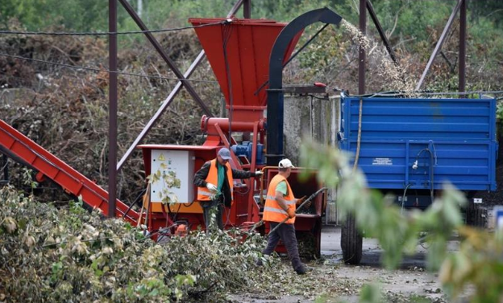
Рисунок 3.7 – Подрібнення гілок на дробарці на компостувальній станція [41].
На першій стадії компостування органічні відходи завантажують у герметичні ємності – спеціальні контейнери для знезараження (Рис.3.8). У контейнер можна завантажити до 20 тон сировини.
Знезараження відходів відбувається упродовж 72 годин при температурі до 72-80 °С і забезпечує загибель бактерій. Контейнери обладнані напівпроникною мембраною з інтенсивністю не менше 90 % для зменшення запаху.

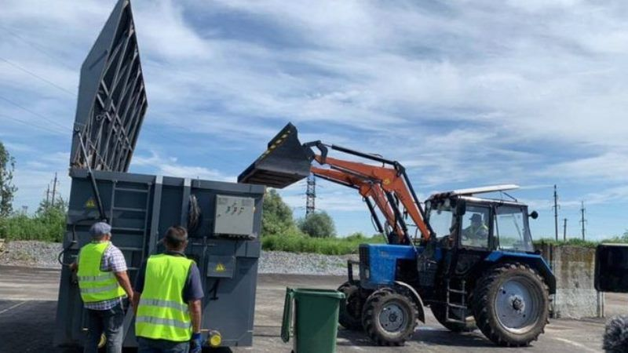
Рисунок 3.8 − Контейнер для знезараження органічних (харчових) відходів.

На другій стадії органічні відходи вивантажують та забезпечують його подальше дозрівання у великих буртах (рис. 3.9).
Раз на 3-4 дні відходи в кожному бурті обробляють за допомогою аераторів – перемішують, зволожують, подрібнюють, вносять бактерії та насичують відходи киснем (рис. 3.9). Це пришвидшує компостування. Процес утворення компосту відбувається з виділенням тепла, тому в буртах температура становить 50-60 °С. У буртах відходи знаходяться до двох-трьох місяців залежно від періоду року і температурних показників повітря.
На станції компостування органічні відходи, вологістю 70-80% змішуються з подрібненою деревиною, листям та травою (до розмірів 5-40 мм) на полях компостування в співвідношенні 3:1. До цієї суміші для прискорення процесу і підвищення ефективності додаються біопрепарати у кількості 0,001%.
З отриманої суміші формуються в бурти для дозрівання органічної підживки. Раз на 4 дні бурти перемішуються для забезпечення аерації та запобігання загнивання (Рис.3.9.).

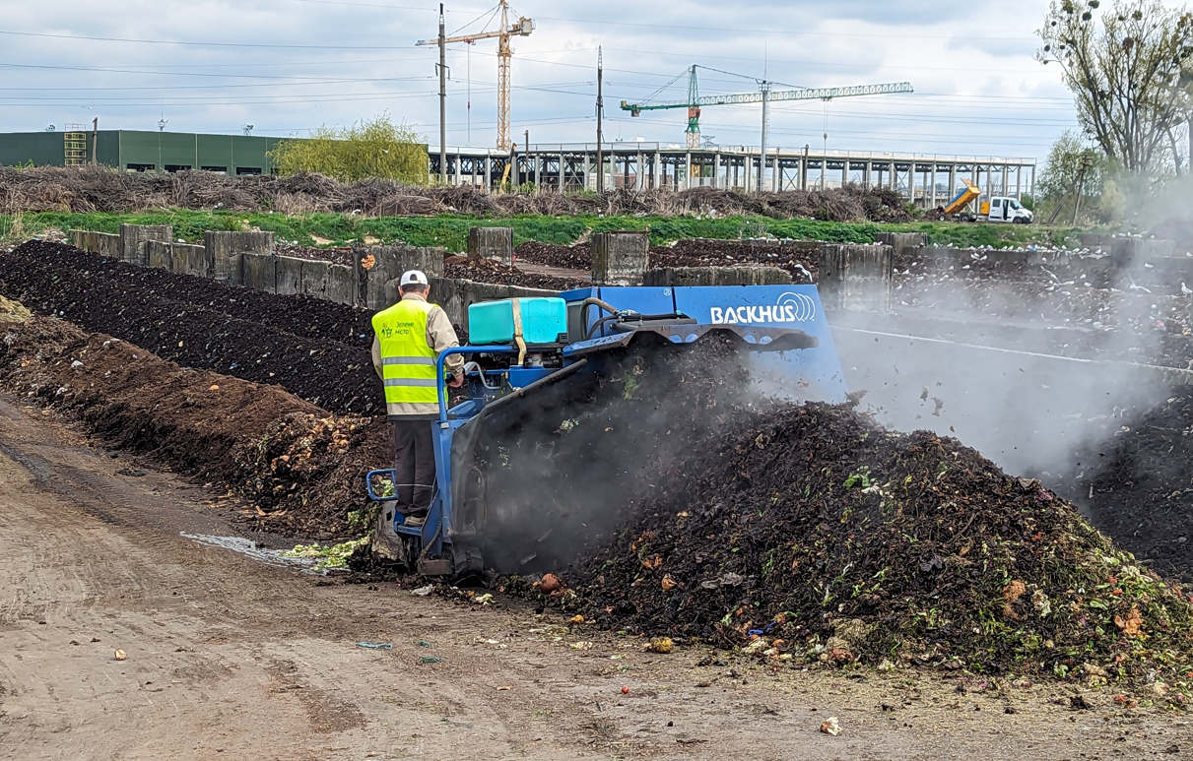
Рисунок 3.9 − Аерація буртів на станції компостування (фото автора)

Важливим є протягом всього періоду компостування підтримувати вологість суміші на рівні 50-60 %. При цьому для зволоження сировини органічного походження використовується вода із водопровідної мережі.
Процес компостування триває від 3 до 5 місяців. Даний процес протікає з виділенням тепла, яке може досягти температури 50-70 градусів Цельсія. Висока температура є можливою причиною самовільного займання сировини, тому необхідно забезпечити періодичну аерацію маси шляхом перелопачування з використанням спеціальної машини (аератор). Влітку цей процес може відбуватися навіть швидше – за 2-3 місяці, головне – правильний догляд за буртами, зокрема, контролювати вологість та температуру буртів, бо від цього напряму залежить технологічний процес утворення готового продукту [41].
На третій стадії, коли компост готовий, його ще необхідно просіяти через спеціальне сито для відокремлення грубої фракції, яку використовують як природний бактеріальний препарат для підживлення буртів.
Неорганічне сміття відправляють на полігон. Дрібнішу фракцію передають усім охочим для використання (Рис. 3.10).

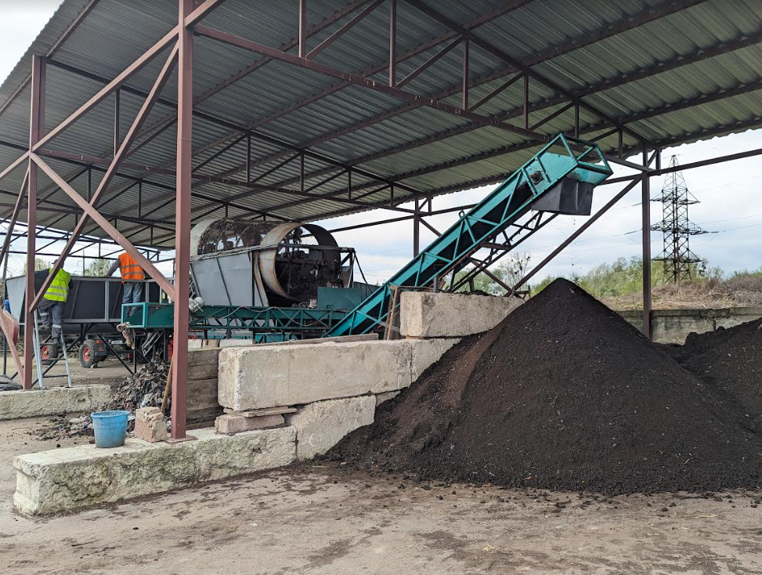
Рисунок 3.10 − Просіювання готового компосту (фото автора)

Лабораторні аналізи свідчать, що отриманий компост відповідає вимогам якості. Готовий компост можна придбати на станції компостування органічних відходів. Фермерські господарства, які займаються агробізнесом, відчули переваги, тому замовляють органічну підживку великими партіями (понад 20 тонн) [41].

3.4. Вплив станції компостування органічних відходів на навколишнє середовище.
Дослідження вказує на те, що токсикологічні характеристики компосту є значно меншими від прийнятих значень показників для добрив (український стандарт), а тому компост з органічної речовини міських ТПВ може використовуватись як добриво у сільському господарстві.
Через лунки, які є по всій території, надлишок рідини, яка стікає з буртів, потрапляє в каналізацію, а в ґрунт не потрапляє зовсім нічого, тому що на майданчику удосконалене заасфальтоване тверде покриття. Компостувальна станція не зумовлює негативного екологічного впливу ні ґрунту, ні підземним водам, ні населенню. Найближчий житловий будинок знаходиться за півтора кілометри від майданчика.
Процес компостування реалізується на спеціальному майданчику, який передбачає наявність наступних зон: зона компостування (дозрівання сировини у буртах), яка облаштована твердим удосконаленим покриттям та каналізаційною мережею збору поверхневих дощових і талих стічних вод; ділянку подрібнення гілок та просіювання сировини органічного походження, адміністративні приміщення, ділянки зберігання вхідної сировини, стоянка автомобільної техніки; ділянка зберігання готової сировини органічного походження.
В результаті компостування утворюється темно-бурий матеріал, вологістю 45-50% без неприємного запаху, який може використовуватися як добавка для поліпшення структури ґрунтів.
Поблизу станції компостування ведеться постійний моніторинг основних показників стану атмосферного повітря, зокрема [44]: оксид вуглецю (СО), оксид азоту (NO2), діоксид сірки, озон, оксид азоту, сірководень , аміак, РМ 2.5, РМ 10, а також відстежуються такі параметри як: швидкість вітру, напрямок вітру, температура, відносна вологість та атмосферний тиск. Усі показники не перевищують гранично допустимі значення.
На компостувальний майданчик в середньому щодня привозять понад 20 тонн органічнних відходів від мешканців, ресторанів, продовольчих та комунальних підприємств.
Наразі потужність станції компостування становить 120 тис. тонн на рік. Мешканці міста почали активніше сортувати органічні відходи. В місті на 1508 локаціях встановлено 1661 контейнерів для харчових відходів.
Для підвищення ефективності компостування з населенням постійно працюють, зокрема інформують, переконують, пояснюють. Закликають сортувати відповідально – без пакетів, пляшок, паперу.
Фермерські господарства, які займаються агробізнесом, відчули переваги, тому замовляють органічну підживку великими партіями (понад 20 тонн) [41].
За попередніми оцінками на станцію компостування потрапляє всього 3–5% органічних відходів міста, всього ж у Львові щодня утворюється 700 т відходів, і 48% з них — органіка. Тому потенціал для розвитку ще великий. Можливості теж є: всього станції відведено 14 колишніх мулових полів. Суттєвого зростання обсягів утилізації відходів очікують після запуску сміттєпереробного заводу, будівництво якого вже почалося і повинно завершитися за півтора роки. Цей завод зможе переробляти 250 тис. т сміття на рік. На заводі запроєктовано сушильну установку, де з органічних відходів виготовлятиметься паливо. На подібне біопаливо вже є крупні покупці — насамперед міжнародні компанії походженням із країн, які проводять активну політику, спрямовану на скорочення використання викопного палива [45].

РОЗДІЛ 4.
ПЕРСПЕКТИВИ ТА РЕКОМЕНДАЦІЙ ЩОДО ПОВОДЖЕННЯ З ОРГАНІЧНИМИ ВІДХОДАМИ У МІСТІ ЛЬВОВІ

4.1 Перспективи переходу міста Львів до системи «Нуль відходів»
Місто Львів має населення близько 755 тисяч осіб. Це найбільше місто у західній частині країни та сьоме за величиною в Україні. Маса відходів, що утворюються впродовж року, становить приблизно 356 кг на особу. Загалом, місто продукує 268000 тонн сміття на рік.
У вересні 2020 року Львів доєднався до проєкту «Перехід до «нуль відходів» у рамках програми «Zero Waste Cities», підписавши Меморандум між Львівською міською радою та «Zero waste Europe» [46]. Місто офіційно стало першим містом, що не належить до Європейського Союзу, яке стало учасником проєкту. На сьогодні близько пів тисячі муніципалітетів по всій Європі втілюють стратегію «нуль відходів» у своїх громадах. Учасники програми «Zero waste Cities» є європейськими лідерами у переході до кругової економіки.
Програма «Zero Waste Cities», що керується спільно міжнародною організацією «Zero Waste Europe» та 11 організаціями-членами, направлена на допомогу населеним пунктам та громадам перейти до «нуль відходів».
Програма надає європейську платформу знань щодо впровадження сучасних практик у сфері управління відходами. Загалом, у результаті очікується суттєве зменшення утворення відходів та збільшення роздільного збору та переробки. Львів уже є на карті мережі Zero Waste Europe.
Місцева влада та громадськість мають розуміти, що втілення проєкту має довгостроковий характер. Досягнення кругової економіки у місті пов’язане з постійним удосконаленням системи поводження з відходами та сприянням їх мінімізації. Одним з кроків є відмова Львова від співпраці з підприємствами з утилізації твердих побутових відходів, що не прагнуть постійних покращень щодо попередження утворення відходів та рівня переробки [46].
В рамках стратегії муніципальні органи Львова планують певні кроки. Вони охоплюють такі дії: реалізація програми управління органічними відходами на основі збору вторсировини та компостування; впровадження програми збору вторинної сировини та системи фінансового заохочення/відшкодування; пошук нових шляхів поводження з проблемними відходами, які не підлягають переробці чи компостуванню; впровадження структури тарифів згідно принципу «плати за те, що викидаєш».
Масштаби утворення твердих побутових відходів мегаполісом – серйозний виклик місцевій владі та громадськості Львова. Це вимагає суворої оцінки можливостей міста утилізувати сміття, мінімізувати його шкідливий вплив на компоненти довкілля, подолати наслідки багаторічного складування ТПВ на єдиній території.
Отже, система поводження з ТПВ у місті складна, багатоетапна, потребує часу та ресурсів, а підвищити її ефективність може широке інформаційне висвітлення. ЛКП «Зелене Місто» розроблені проєкти, що уже розпочали реалізацію та частково втілились у життя [43, 46].

4.2 Рекультивація Грибовицького сміттєзвалища
Відновлення полігону твердих побутових відходів у Грибовичах входить до комплексного плану вирішення проблеми з відходами у Львові.
Сміттєзвалище в с. Грибовичах активно експлуатувалося з 1959 до 2016 року. Площа звалища – 33,3 га, висота – 45 м, середньорічний вивіз відходів складав 1,050 тис. м3. Входить до переліку ста найбільш екологічно небезпечних об`єктів України. Тут поховано більше 12 млн тонн відходів, що становлять загрозу природнім ресурсам та біологічним об’єктам регіону.
Рекультивація Грибовицького сміттєзвалища згідно з проєктом передбачає два етапи. Тобто, здійснюється технічна рекультивація та біологічна (Рис. 4.1.)
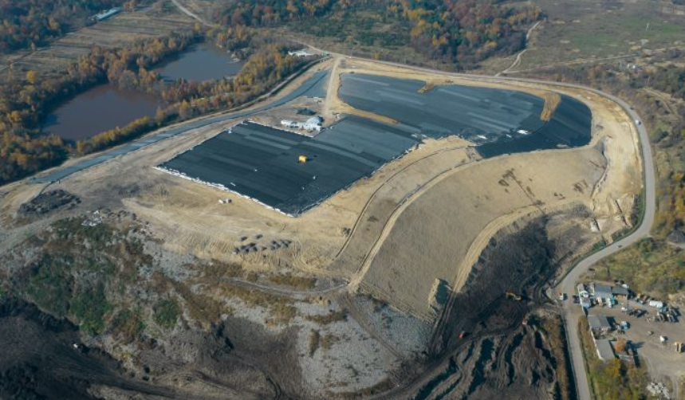
Рисунок 4.1 − Етап технічної рекультивації Грибовицького сміттєзвалища [47].

На етапі технічної рекультивації, яка здійснюється відповідно до європейських стандартів, прокладають ізоляційні шари. Адже для будь-якого сміттєзвалища характерне утворення шкідливих газів у великій кількості. Ці гази потрібно відводити. Проводиться моніторинг концентрації звалищних газів (метану та інших газів) через 15 моніторингових свердловин. Такі заходи дозволять покращити стан довкілля. Полігон буде зменшуватися завдяки викачуванню з пустот тіла сміттєзвалища шкідливих газів [47, 50, 51].
Окрім цього назбирується небезпечна вода у великій кількості. Для відведення цієї води встановлюються трубопроводи. Уже на сьогодні здійснені протиаварійні заходи та роботи з посилення дамб відстійників фільтрату. Працює сучасна станція очистки інфільтрату. Її продуктивність 250 м3 на добу.

4.3 Механіко-біологічний комплекс перевантаження і переробки твердих побутових відходів
Концепція проєкту будівництва відповідного комплексу базується на ідеї мінімізації обсягу та залишкового об’єму перероблених відходів, які мають відправлятися на захоронення. Передбачається, що це дозволить зменшити на 65-70 % об’єм відходів, скерованих на захоронення.

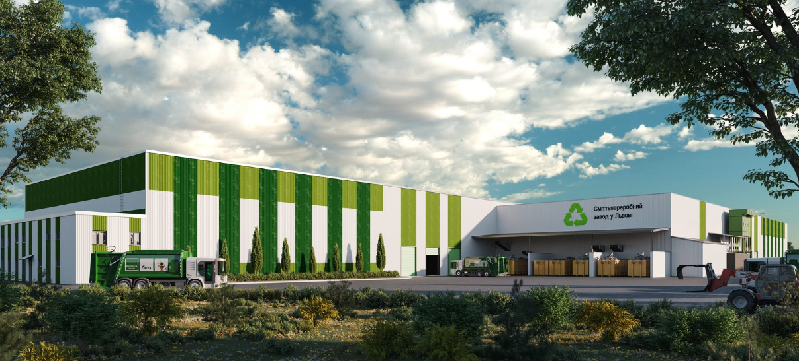
Рисунок 4.2 − Проект механіко-біологічного комплексу перевантаження і переробки ТПВ [48].

Проєкт по будівництву «Механіко-біологічного комплексу перевантаження і переробки твердих побутових відходів» на вул. Пластовій, 13 у Львові реалізовується Львівською міською радою за кошти європейського банку реконструкції та розвитку. Запроєктована потужність комплексу – переробка 250 тис. тон твердих побутових відходів на рік разом з 60 тисячами тон селективного збору (відходи, що збирають роздільно).
Структура комплексу: механічна частина (дві сортувальні лінії) та біологічна частина (група аеробних залізобетонних тунелів, зона виготовлення твердого відновлювального палива, де здійснюватиметься компостування та біосушка. Технологічно передбачено прийом, попереднє сортування, теплова обробка ТПВ в біосушильних камерах (тривалість 10 діб), фінальне сортування на фракції і подрібнення матеріалу для отримання твердого відновлювального палива.
Сировиною для технічного компосту буде мокра фракція ТПВ, отримана із сортувальних ліній.
Процес оброблення органічних відходів буде контрольованим, зокрема передбачено контроль клімату та викидів. Також працюватимуть спеціальні фільтри, що не дозволить поширення неприємного запаху.
Кінцевим результатом роботи комплексу є одержані такі матеріали:
1. Фракції, які мають комерційну цінність та придатні для переробки (папір, пластик, скло, метал).
2. Відновлене паливо (RDF), що заміняє традиційне паливо на цементних заводах. Не передбачено його збереження і використання на підприємстві, відразу відвантажується споживачам з проміжного складу.
3. Компост, який отримують у результаті біодеструкції подрібненої органічної фракції. Після біосушіння є інертним матеріалом. Придатний як основа для рекультивації сміттєвих полігонів. Або може підлягати захороненню на цих полігонах.
Діяльність такого комплексу буде найефективнішою і з економічного, і з технологічного боку. Увесь процес переробки побутових відходів механізований, здійснюватиметься в закритих приміщеннях, обладнаних аспіраційними системами. Передбачено очищення повітря через скрубери (хімічна очистка) і біофільтри.
Проєктований об’єкт належить до класу ІІ пункт 2 «Сміттєспалювальні та сміттєпереробні заводи» згідно до додатку 4 ДСП 173-96 «Державні санітарні правила планування та забудови населених пунктів».
Окрім цього ТОВ «Екоіндастріс» має дозвіл на будівництво об’єкту з переробки відходів на території Великомостівської територіальної громади у селі Боянець на території 25,6 га. Там здійснюватиметься термічна переробка відходів за найновітнішими технологіями потужністю 232 тис. т/рік. На підприємстві також функціонуватиме цех з інсінерації відходів тваринного походження, медичних відходів, здійснюватиметься переробка полімерних матеріалів для виготовлення бруківки [48].
.

4.4 Львівська міська станція компостування
Проблема поводження зі сміттям від житлового сектору особливо гостро постала із закриттям Грибовицького сміттєзвалища – найбільшого в області. Важливим моментом у поводженні з побутовими відходами є їх сортування, виокремлення певних фракцій та зменшення органіки у складі сміття шляхом біодеструкції. Переробку органічної фракції доцільно здійснювати за технологією компостування. Кінцевим продуктом є органічне добриво – компост. У подальшому його можна використати в технологіях озеленення міста або в сільському господарстві.
Улітку 2020 року у Львові офіційно запрацювала перша система централізованого збору та переробки органічних відходів в Україні – міська станція компостування (рис. 3.4), яка знаходиться на території міста на вулиці Пластовій, 13. Там проходить біодеструкція органічної фракції ТПВ – харчових відходів від місцевих мешканців та суб’єктів бізнесу, садовопаркового сміття, зібраного комунальниками [43]
Для заохочення закладів громадського харчування, торгових мереж та готелів до сортування відходів та роздільного збору органіки реалізується проєкт «Нуль відходів в дії» [46, 49].
Облдержадміністрація є партнером цього проєкту та проводить співфінансування заходів.
Заплановано в майбутньому вивозити на міську станцію компостування хоча б половину усіх відсортованих органічних відходів.
Варто зазначити, що компостування є економічно вигідним для міста, оскільки немає потреби витрачати кошти на вивезення, а також для тих, хто сортує органіку, адже вивезення таких відходів є безкоштовним для містян та вдвічі дешевшим за вивезення несортованих відходів для підприємств.
Основними загальноприйнятими засадами сучасної утилізації органіки є такі:
- максимальне подальше використання корисних якостей органічних відходів, наскільки дозволяє розвиток технологій;
- місцем остаточної утилізації органічних відходів визнане внесення в землю для живлення рослин;
- методи утилізації/внесення повинні бути максимально безпечними для населення та навколишнього середовища: для підземних вод, для атмосфери, та для оптимального хімічного складу плодючого грунтів, для загальної біологічної безпеки людства;
- суспільство та місцеві громади свідомо, з відповідальністю ставляться до існуючих технологій сільськогосподарського виробництва (наприклад м’яса), та розуміють, певним чином неприємні, особливості технології утилізації відходів;
- відношення до органічних відходів не як до сміття, а як до сировини, що використовується в рослинництві та у відновлювальній енергетиці;
- розробка нових методів та постійне вдосконалення технологій та правил внесення відпрацьованих органічних відходів;
- відповідальне ставлення та покарання за недотримання правил утилізації відходів;
- беззаперечна суспільна вимога, щодо правильної та безпечної утилізації відходів до суб’єктів господарювання, які технологічно отримують органічні відходи;
- сувора відповідальність суб’єктів господарювання перед суспільством за безпечну та оптимальну утилізацію відходів;
- дотримання визнаних наукових рекомендацій, щодо технологій та правил утилізації відходів.

4.5. Перспективи розвитку сфери поводження з ТПВ в Україні
Основними напрямами вдосконалення та розвитку сфери поводження з ТПВ в Україні є такі:
1. Удосконалення економічного механізму управління ТПВ. Реалізація даного напряму передбачає впровадження принципу «забруднювач – сплачує», а також удосконалення діючої системи тарифів та екологічних податків. При цьому під «забруднювачами» потрібно розуміти не лише безпосередніх утворювачів ТПВ (домогосподарства чи підприємства), а й виробників і продавців таких товарів, які потребують переробки наприкінці їхнього життєвого циклу. Отже, реалізація зазначеного принципу передбачає впровадження розширеної відповідальності виробника.
Розміри тарифів на здійснення різних операцій поводження з ТПВ мають покривати витрати (поточні та капітальні), мотивувати споживачів і виробників до скорочення обсягів утворення відходів та запровадження маловідходних технологій.
Розмір екологічного податку за розміщення відходів на звалищах і полігонах повинен стимулювати переробку ТПВ замість їх захоронення. Цей податок має спрямовуватися на проведення модернізації діючих полігонів із метою підвищення рівня їх санітарно-екологічної безпеки.
2. Упровадження у сферу поводження з відходами різних типів державно-приватного партнерства (ДПП).
У сфері поводження з побутовими відходами перспективним є використання таких типів ДПП16:
– сервісні контракти, які передбачають надання приватною компанією послуг у сфері поводження з ТПВ, наприклад збирання та перевезення ТПВ, обслуговування спеціального транспорту, поточне управління полігоном тощо;
– контракти на управління, які передбачають надання приватною компанією більшості або всіх послуг у сфері поводження з ТПВ;
– лізингові угоди, які передбачають довгострокове комплексне управління об’єктом поводження з ТПВ, наприклад полігоном чи об’єктом сортування ТПВ;
– договори концесії, які передбачають повну відповідальність приватної компанії за надання послуг у сфері поводження з ТПВ, наприклад будівництво нових чи модернізація існуючих полігонів, будівництво сміттєпереробних заводів, а також управління такими об’єктами.
3. Інформаційне забезпечення усіх процесів поводження з ТПВ та екологічна освіта населення. Змістом освітніх програм суспільних організацій і місцевої влади можуть стати такі рекомендації: уникати непотрібної упаковки; відмовитися від купівлі одноразового посуду; надавати перевагу продуктам багаторазового використання та упаковці, яку можна повторно використати або переробити, або упаковці, виготовленій із перероблених матеріалів.

ВИСНОВКИ
У дипломній роботі проаналізовано сучасний стан поводження з органічними відходами в Україні та, зокрема, у Львові. На сьогодні маємо низку важливих проблем у поводженні з відходами: лише 78 % населення України вивозять сміття на санкціоновані звалища, інша частина населення утворене сміття вивозить на стихійні сміттєзвалища; рівень переробки твердих побутових відходів у Україні коливається від 3 до 8 %, що є одним з найнижчих показників у Європі; низький рівень сортування відходів серед населення, особливо це стосується органічних відходів, адже їхня частка є найбільшою у загальному обсязі сміття (понад 40 %). І саме органічні відходи, які потрапляють на звалище, чинять суттєвий негативний вплив на довкілля, а також забруднюють інші компоненти, ускладнюючи їх відбір із загальної маси відходів.
Обґрунтовано, що найбільш простим способом знешкодження і переробки органічних побутових відходів є компостування. Це аеробний біологічний процес із виділенням тепла під впливом термофільних мікроорганізмів, які окислюють органічну речовину.
Низка угод та директив зобов’язує Україну до більш свідомого управління біовідходами у складі побутових відходів. Стратегія поведінки з органічним відходами передбачає повторну переробку відходів, компостування, утворення біогазу або ж відновлення матеріалів/енергії.
У роботі детально проаналізовано поняття компостування, його значення та технології утилізації біовідходів у складі побутових відходів. Компост має широке застосування: використовувати його можна як добриво, у сільському господарстві, у лісовому господарстві, у зеленому будівництві, для рекультивації земель, як паливо з попереднім брикетуванням тощо.
У роботі також проаналізовано особливості організації та поводження з органічними відходами у місті Львові. Розробкою та впровадженням сучасної системи управління відходами у Львові займається комунальне підприємство «Зелене Місто». Основними напрямками роботи підприємства «Зелене місто» на сьогодні є: будівництво механіко-біологічного комплексу з переробки твердих побутових відходів, рекультивація Грибовицького сміттєзвалища та розвиток міської станції компостування органічних відходів.
Міська станція компостування органічних відходів почала працювати у 2020 році і є першою в Україні станцією такого типу. Міська станція компостування переробляє роздільно зібрані органічні відходи, що поступають від мешканців та суб’єктів господарювання міста та прилеглих територіальних громад. Результатом перероблення органічних відходів є сировина органічного походження (органічна підживка), яку може придбати кожен. Органічні відходи на станцію компостування надходять як від мешканців, так і від закладів та комунальних підприємств.
Проаналізовано основні етапи компостування органічних відходів на міській станції компостування, а саме: знезараження у спеціальних контейнерах, що триває 72 години, вивантаження органічних відходів і їх дозрівання у великих буртах (триває від 3 до 5 місяців), та стадія просіювання готового компосту через спеціальне сито для відокремлення грубої фракції. Неорганічне сміття відправляють на полігон.
Дослідження вказує на те, що токсикологічні характеристики компосту є значно меншими від прийнятих значень показників для добрив (український стандарт), а тому компост з органічної речовини міських ТПВ може використовуватись як добриво у сільському господарстві.
Компостувальна станція не зумовлює негативного екологічного впливу ні ґрунту, ні підземним водам, ні населенню. Процес компостування реалізується на спеціальному майданчику, який передбачає наявність наступних зон: зона компостування (дозрівання сировини у буртах), яка облаштована твердим удосконаленим покриттям та каналізаційною мережею збору поверхневих дощових і талих стічних вод.
Місто Львів у вересні 2020 року доєднався до проєкту «Перехід до «нуль відходів» у рамках програми «Zero Waste Cities», підписавши Меморандум між Львівською міською радою та «Zero waste Europe». Програма надає європейську платформу знань щодо впровадження сучасних практик у сфері управління відходами. До системи комплексного плану вирішення проблем з відходами у місті належать: рекультивація Грибовицького сміттєзвалища, будівництво та впровадження в експлуатацію механіко-біологічного комплексу перевантаження і переробки твердих побутових відходів та розширення функціонування міської станції компостування органічних відходів.
Основними напрямами вдосконалення та розвитку сфери поводження з ТПВ в Україні є такі: удосконалення економічного механізму управління ТПВ, що передбачає впровадження принципу «забруднювач – сплачує»; упровадження у сферу поводження з відходами різних типів державно-приватного партнерства, а також інформаційне забезпечення усіх процесів поводження з ТПВ та екологічна освіта населення

СПИСОК ВИКОРИСТАНИХ ДЖЕРЕЛ
1. Переробка сміття в Україні: обладнання для екологічної безпеки держави. https://konsort.com.ua/pererobka-smittya-v-ukrayini/
2. Вамболь В.В. Ідентифікація джерел формування екологічної небезпеки в місцях несанкціонованого нагромадження відходів. Вісник КрНУ імені Михайла Остроградського. 2016. № 1(96). С. 122-128.
3. Матвєєв Ю.Б., Пухнюк А. Ю. Полігони побутових відходів: ситуація та перспективи. Тверді побутові відходи. 2013. № 6. С. 37-42.
4. Кірейцева Г.В. Аналіз ситуації щодо поводження з твердими побутовими відходами в Україні // Кірейцева Г.В., Орловська А.В., Товкач Є.Ф.- Тези Всеукраїнської науково-практичної конференції “Сталий розвиток країни в рамках Європейської інтеграції”, 12 листопада 2020 року. – Житомир: Державний університет «Житомирська політехніка», 2020. – 200 с. – С. 68.
5. Дослідження впливу полігонів ТПВ на навколишнє середовище https://essuir.sumdu.edu.ua/bitstream-download/123456789/25370/1/poligony_TPV_Kalashnyk.pdf
6. Kлимчик О.М., Горобець О.В. «Сфера поводження з твердими побутовими відходами в Україні: проблеми та перспективи,» Publishing House “Baltija Publishing”, с. 18-36, 2021. [Електронний ресурс]. Режим доступу: https://doi.org/10.30525/978-9934-26-086-5-15.
7. Сталінська І.В. Особливості екологічної безпеки у системі «тверді побутові відходи – навколишнє середовище – здоров'я людини». Науковий вісник НЛТУ України. 2016. Вип. 26(7). С. 238-244.
8. Шевченко О.А., Деркачов Е. А. Еколого-гігієнічна оцінка ступеня небезпеки території муніципальних звалищ та заходи щодо їх оздоровлення. 57 Проблеми збору, переробки та утилізації відходів: зб. наук. статей IV міжнар. наук.-практ. конференції. Одеса, 2002. С. 224-227.
9. Інформація, щодо ліквідації загорання на Грибовицькому сміттєзвалищі, https://lv.dsns.gov.ua/news/nadzvicaini-podiyi/5642.
10. Босак П.В., Попович В.В., Попович Н.П. Моніторинг надзвичайних ситуацій Львівської області, пов’язаних із пожежами на об’єктах із складуванням відходів. Науковий вiсник Цивiльний захист та пожежна безпека. 2 (10). 2020. 32-38 https://doi.org/10.33269/nvcz.2020.2.32-38
11. Постанова від 31 серпня 1998 р. N 1360 (Із змінами, внесеними згідно з Постановою КМ N 1518 ( 1518-2002-п ) від 11.10.2002 )//Про затвердження Порядку ведення реєстру об'єктів утворення, оброблення та утилізації відходів - 2002.
12. Душкін С.С, Дегтяр М.В. Конспект лекцій з дисципліни «Технологія утилізації твердих побутових відходів» Харк. нац. акад. міськ. госп-ва Х: ХНАМГ, 2011.- 86 с. [Електронний ресурс]. Режим доступу:https://studfile.net/preview/5591794/
13. Управління відходами в Україні – [Електронний ресурс]. – Режим доступу: http://ekosphera.org/wpcontent/uploads/2018/02/Ukraine_Newsletter_01_ukr.pdf
14. Сафранов Т.А., Шаніна Т.П., Губанова О.Р., Приходько В.Ю. Класифікація твердих муніципальних відходів – передумова формування ефективної системи поводження з їх потоками. Вісник Одеського державного екологічного університету. 2014. №18. С. 32-37.
15.Тверді побутові відходи в Україні: потенціал розвитку. Сценарії розвитку галузі поводження з твердими побутовими відходами. Підсумковий звіт. IFC, 2015. 110 с.
16. Компостування органічних відходів http://zelenemisto.info/projects/kompostuvannya-organichnyh-vidhodiv/
17.Управління відходами в Україні [Електр. ресурс]. Режим доступу: http://ekosphera.org/wpcontent/uploads/2018/02/Ukraine_Newsletter_01_ukr.pdf
18. Касімов А.М., Семенов В.Т., Александров А.Н., Коваленко А.М. Тверді побутові відходи. Проблеми і вирішення. Технології, устаткування: навч. посібн. Харків: ХНАМГ, 2006. 301 с.
19. Попович В.В. Пожежна небезпека стихійних сміттєзвалищ та полігонів твердих побутових відходів. Збірник наукових праць ЛДУ БЖД. Пожежна безпека. №21, 2012. С. 140-147
20. Тимошенко С.А., Дудар Т.В. Аналіз впливу на довкілля паперових відходів Києва та Львова та технологій їх утилізації із використанням методу оцінки життєвого циклу. Вісник КрНУ імені Михайла Остроградського. 2013. № 1(78). С. 104-108.
21.Горобець О.В., Галіцький В.А. Перспективні напрями утилізації органічних відходів. Наука. Молодь. Екологія – 2016: зб. матеріалів ХІІ Всеукр. наук.-практ. конф. студентів, аспірантів та молодих вчених (27 травня 2016 р., Житомир) ЖНАЕУ, 2016. С. 97-102.
22.Джигирей В.С. «Екологія та охорона навколишнього природнього середовища» / В.С. Джигирей: Т-во «Знання», 2007.–286 с.
23.Скідан В. В. Виробництво біопалива в Україні: Проблеми та перспективи. [Електронний ресурс] / В. В. Скідан // Київський національний університет технологій та дизайну. – 2020. – Режим доступу до ресурсу: https://er.knutd.edu.ua/bitstream/123456789/14034/1/NRMSE2019_V2_P540- 541.pdf
24. Качинський А. Механізми покращення навколишнього середовища //Україна - НАТО, 2004. - № 2.
25. Радовенчик В.М., Гомеля М.Д. Тверді відходи: збір, переробка, складування : навчальний посібник. Київ : Кондор, 2010. 552 с.
26. Звіт про стан сфери поводження з побутовими відходами в Україні за 2022 рік, Додаток 1 https://mtu.gov.ua/files/%D0%A0%D0%BE%D0%B7%D0%B4%D1%96%D0%BB%201%20%D0%BE%D0%B1%D0%BB%D0%B0%D1%81%D1%82%D1%96.pdf
27. Проблеми державного регулювання у сфері поводження з відходами та шляхи їх вирішення – [Електронний ресурс]. – Режим доступу: http://www.niss.gov.ua/articles/1386/.
28. Директива 2008/98/ЄС Європейського Парламенту та Ради від 19 листопада 2008 року про відходи та скасування певних Директив. – Режим доступу до ресурсу: https://eur-lex.europa.eu/legal-content/EN/TXT/?uri=celex%3A32008L0098
29.Національна стратегія поводження з твердими побутовими відходами в Україні / Звіт про існуючу ситуацію в секторі та стратегічні питання. Державний комітет України з питань житлово-комунального господарства Квітень 2004.– 220 с.
30.Закон «Про відходи» – [Електронний ресурс]. – Режим доступу: https://zakon.rada.gov.ua/laws/show/187/98-вр
31. Управління відходами в Україні – [Електронний ресурс]. – Режим доступу: http://ekosphera.org/wpcontent/uploads/2018/02/Ukraine_Newsletter_01_ukr.pdf
32. Проблеми державного регулювання у сфері поводження з відходами та шляхи їх вирішення – [Електронний ресурс]. – Режим доступу: http://www.niss.gov.ua/articles/1386/.
33. Полігони твердих побутових відходів [Електронний ресурс]. – 2005. – http://media.voog.com/0000/0036/1658/files/ДБН_В.2.4_2- 2005.pdf.
34.A. Haug, Auger recombination with traps in quantum-well semiconductors, Applied Physics A Solids and Surfaces, 10.1007/BF00331406, 56, 6, (567- 569), 1993.
35. Бузіна І.М., Рябченко В.С. Переробка органічної складової твердих побутових відходів шляхом компостування. Сучасний стан науки в сільському господарстві та природокористуванні: теорія і практика (20 листопада 2020 р.). С. 29-30.
36. Шацький В.В., Поволоцький А.А. Основні вимоги до процесу та біотехнічної системи компостування органічної сировини. Вісник Харківського національного технічного університету сільського господарства імені Петра Василенка. 2015. Т. 157. С. 140-146.
37. Гаценко М.В. Компостування органічної речовини. Мікробіологічні аспекти. Сільськогосподарська мікробіологія. 2014. Т. 19. № 1. С. 11-20.
38. Швед О.В. Екологічна біотехнологія: Навч. посібник: у 2 кн. Кн. 1 / О.В. Швед, О.Б. Миколів, О.З. Комаровська-Порохнявець, В.П. Новіков. – Львів: Видавництво Національного університету «Львівська політехніка, 2010. – 424 с.
39. Горобець О.В., Галіцький В.А. Перспективні напрями утилізації органічних відходів. Наука. Молодь. Екологія – 2016: зб. матеріалів ХІІ Всеукр. наук.-практ. конф. студентів, аспірантів та молодих вчених (27 травня 2016 р., Житомир) ЖНАЕУ, 2016. С. 97-102.,
40. СОУ ЖКГ 03.09-014:2010 «Побутові відходи. Технологія перероблення органічної речовини, що є у складі побутових відходів». Видання офіційне, Київ, 2010. 39 с.
41. Схема санітарного очищення населених пунктів Львівської територіальної громади https://zelenemisto.info/wp-content/uploads/2023/11/shema_sanitarnogo_ochyshhennya_lvivska_mtg_1.pdf
42. Статут ЛКП «Зелене місто» 2023. [Електронний ресурс]. Режим доступу: https://zelenemisto.info/wp-content/uploads/2023/06/statut-berezen-2023-roku.pdf
43. Компостувальна станція Львова. – [Електронний ресурс]. – Режим доступу: https://zerowastelviv.org.ua/lviv-compost-station/
44. Показники стану якості повітря в санітарній зоні очисних споруд ЛМКП «Львівводоканал». – [Електронний ресурс]. – Режим доступу: https://emonitor-aqua.com/widget?id_group=18&type=chart&datestype=dateiso
45. Компостування органічних відходів: у Львові вперше перейшли від слів до діла. – [Електронний ресурс]. – Режим доступу: https://propozitsiya.com/ua/kompostuvannya-organichnyh-vidhodiv-u-lvovi-vpershe-pereyshly-vid-sliv-do-dila
46. Львів – перше місто поза межами Європейського Союзу, яке приєдналось до проєкту «Місто Нуль Відходів». – [Електронний ресурс]. – Режим доступу: https://zerowastelviv.org.ua/
47. Технічна рекультивація Грибовицького сміттєзвалища: що зроблено. – [Електронний ресурс]. – Режим доступу: https://city-adm.lviv.ua/news/city/housing-and-utilities/288846-tekhnichna-rekultyvatsiia-hrybovytskoho-smittiezvalyshcha-shcho-zrobleno
48. Механіко-біологічний комплекс з перевантаження та переробки твердих побутових відходів (львівський сміттєпереробний завод) на вул. Пластовій, м. Львів. – [Електронний ресурс]. – Режим доступу: https://comfortbud.ua/uk/project/mehaniko-biologichnyj-kompleks-z-perevantazhennya-ta-pererobky-tverdyh-pobutovyh-vidhodiv-lvivskyj-smittyepererobnyj-zavod-na-vul-plastovij-m-lviv/
49. Львів – перше місто поза межами Європейського Союзу, яке приєдналось до проєкту «Місто Нуль Відходів». – [Електронний ресурс]. – Режим доступу: https://zerowastelviv.org.ua/
50. Popovych V., Bosak P., Dumas I., Kopystynskyi Yu., Pinder V. 2023. Ecological successions of phytocenoses in the process of formation of the phytomeliorative cover of landfills. IOP Conf. Series: Earth and Environmental Science, 1269 012011. https://doi:10.1088/1755-1315/1269/1/012011
52. Skyba T., Popovych V. Dominik A., Rudenko D., Bosak, P. 2020. Dose rate of the landfills of north-west podillya (Ukraine). 20th International Multidisciplinary Scientific Geoconference: Ecology, Economics, Education and Legislation, SGEM 2020 5.1, 259–266. https://doi.org/10.5593/sgem2020/5.1/s20.033

